**BAB V**

**REAKTOR**

Bab ini berisi uraian mengenai reaktor Kartini meliputi sub-bab: uraian ringkas, perangkat bahan bakar nuklir, sistem kendali reaktivitas, struktur reaktor, reflektor dan moderator, sumber neutron, desain nuklir, dan desain termohidrolik.

**A. Uraian Ringkas**

1. **Jenis dan Tujuan Penggunaan Reaktor**

Reaktor Kartini adalah reaktor riset jenis TRIGA-Mark II yang mempunyai daya maksimum 250 kW (desain) dan dioperasikan pada daya nominal 100 kW. Reaktor ini adalah tipe reaktor jenis kolam di mana teras reaktor berbentuk silinder berada di dalam kolam air berbentuk bejana silinder, dengan ukuran kolam reaktor adalah diameter 200 cm dan tinggi 6 meter. Manfaat kolam adalah sebagai perisai radiasi arah vertikal dan menjadi pendingin teras reaktor. Selain daripada itu kolam reaktor dapat menjadi jendela visual fenomena reaksi berantai yang terjadi di teras reaktor. Bejana air tersebut dikelilingi oleh perisai beton barit yang berfungsi sebagai penyangga struktur reaktor dan perisai radiasi ke arah radial.

Reaktor Kartini digunakan untuk pelatihan operasi reaktor, eksperimen fisika reaktor, iradiasi sampel untuk pengukuran unsur dengan metode analisis aktivasi neutron, litbang instrumentasi dan kendali reaktor, litbang IRL (*internet reactor laboratory*), dan penggunaan neutron dari beberapa *beamport*. Penggunaan *beamport* tersebut antara lain untuk fasilitas eksperimen neutron radiografi, BNCT, dan sebagai sumber neutron fasilitas reaktor subkritik. Reaktor Kartini tersusun atas beberapa komponen peralatan, fasilitas eksperimen dan iradiasi. Untuk keperluan eksperimen, pada beberapa bagian dari reflektor ditembus oleh beberapa tabung berkas (*beamport*) radial dan satu buah tabung berkas tangensial. Ruangan untuk iradiasi terdapat di bagian pertengahan reflektor dan di tengah-tengah teras, sedangkan di bagian teras (posisi F-13) dilengkapi dengan fasilitas *pneumatic/rabbit system*. Pada bagian reflektor diberi kolom melingkar yang terpasang fasilitas iradiasi putar (*rotary specimen rack*) yang berisi 40 kolom tempat ampul target iradiasi yang dapat digunakan sebagai tempat target irasiasi untuk analisis atau eksperimen.

1. **Sistem/Komponen Reaktor**

Komponen dan sistem penyusun reaktor Kartini meliputi bahan bakar reaktor, moderator, reflektor, batang-batang kendali, sistem teras, sistem pendingin, sistem instrumentasi dan kendali, sistem perisai radiasi, dan sistem bantu lainnya. Bahan bakar reaktor Kartini adalah paduan/ *alloy* UZrH (uranium zirkonium hidrida) yang mempunyai kandungan uranium 8.5% berat, dan uranium tersebut telah diperkaya dengan isotop U-235 sebesar 20% berat. Bahan bakar tersebut berada dalam kelongsong SS304 membentuk batang bahan bakar standar reaktor Triga. Ukuran bahan bakar adalah panjang keseluruhan 73 ~ 75 cm, diameter luar 3,7 cm, dan panjang aktif bahan bakar adalah 38 cm. Secara keseluruhan konstruksi bahan bakar dapat dilihat pada Gambar: V-1a dan V-1b.

Sistem pendinginan reaktor Kartini menggunakan azas konveksi alam yaitu panas yang dikeluarkan oleh bahan bakar diterima oleh air yang berada di sela antar bahan bakar yang oleh karena menerima panas kemudian air panas tersebut bergerak keatas menuju ujung atas bahan bakar dan kemudian keluar melalui sela antara sirip bahan bakar dan gridplate teras kemudian bercampur dengan air kolam reaktor. Oleh karena air pada sela antar bahan bakar tersebut bergerak keatas maka terjadi pengisian air dari bagian bawah bahan bakar untuk kemudian mengalami proses yang sama seperti air yang telah mengalami pemanasan sebelumnya. Proses konveksi alam ini berlangsung terus menerus sehingga membentuk perputaran konveksi alam dengan air tangki reaktor sebagai pemelihara kestabilan temperatur kesetimbangan yang terjadi teras reaktor.

Sistem pendinginan air tangki reaktor dilaksanakan melalui dua tingkat pendinginan yaitu sistem pendinginan primer dan sistem pendinginan sekunder. Pendingin primer adalah sirkulasi air dari tangki reaktor melewati pemompaan menuju alat penukar panas dan kembali ke tangki reaktor sedangkan pendingin sekunder adalah sirkulasi air dari menara pendingin dipompakan ke alat penukar panas kemudian kembali ke menara pendingin. Dengan cara ini dapat dilakukan pemindahan panas dari teras reaktor ke lingkungan tanpa terjadi kontaminasi antara material teriradiasi dengan lingkungan.

Panas di dalam teras ditimbulkan oleh reaksi fisi berantai yang terjadi selama reaktor beroperasi. Reaksi berantai tersebut dapat terjadi oleh karena ada sejumlah bahan bakar yang memenuhi syarat massa kritis (massa minimum U-235 untuk melaksanakan reaksi berantai) dan tersedia batang kendali sebagai pengendali populasi neutron dalam kekritisannya. Teras reaktor tempat terjadinya reaksi berantai adalah berbentuk silinder yang dibatasi oleh kisi-kisi (*gridplate*) pada bagian atas dan bawah yang berfungsi sebagai tempat dudukan elemen bakar, elemen dummy dan batang kendali dan dikelilingin oleh reflektor grafit yang tebalnya 30 cm (Gambar V-16, V-18 dan V-19).

*Gridplate* atas dan bawah terbuat dari aluminium dengan tebal masing-masing 19 mm dan diameter gridplate atas 495 mm, dan 407 mm gradeplate bagian bawah. Gridplate atas dan bawah mempunyai lobang berpasangan merupakan tempat tumpuan bahan bakar di dalam teras. Kapasitas isian teras adalah 90 lobang dengan uraian tiga lobang untuk batang kendali dan satu lobang untuk sumber neutron. Selebihnya dapat digunakan untuk bahan bakar, dummy maupun kolom fasilitas iradiasi seperti ujung pneumatik atau jenis lainnya. Susunan Lobang isian teras tersusun dengan pola melingkar (annulus) dan masing masing diberi alamat sebagai Ring B1 s/d B6, Ring C1 s/d C12, Ring D1 s/d 18, Ring E1 s/d 24 dan Ring F1 s/d 30. Dalam pengoperasian sekarang ini teras reaktor diisi dengan 71 bahan bakar dan bekerja membangkitkan daya nominal 100 kW.

Reaktor dikendalikan dengan tiga buah batang kendali yang merupakan material penyerap neutron terbuat dari boron karbida (B4C). Batang-batang kendali ini ditempatkan dalam kelongsong alumunium yang berbentuk sama dengan batang elemen bakar dan disisipkan dari atas pada posisi tertentu dalam teras untuk mengatur daya yang diinginkan. Ketiga batang kendali mempunyai fungsi masing-masing sebagai pengatur, pengaman dan kompensasi.

Reaktor Kartini dilengkapi dengan sistem instrumentasi pengukur cacah neutron menggunakan 1 detektor jenis *fission chamber* (FC) dan 1 buah detektor *compensated ionisation chamber* (CIC), untuk sistem instrumentasi dan pengendalian reaktor. Tambahan satu buah detektor CIC yang digunakan sebagai sistem monitoring fluks neutron yang ditempatkan berseberangan di dinding luar reflektor. Detektor *fission chamber* dihubungkan dengan kanal daya jangkau lebar yang digunakan untuk mendeteksi keberadaan neutron pada level sumber sampai dengan keberadaan neutron pada level daya (kanal daya jangkau lebar) sedangkan detektor CIC dihubungkan dengan kanal daya linear yang digunakan untuk menampilkan tingkat daya reaktor setelah melewati kekritisannya. Instrumentasi lain ditambahkan setelah kanal daya jangkau lebar dan kanal daya linear untuk sistem trip keselamataan operasi dan sistem pengendali reaktor baik secara manual maupun automatis. Di samping instrumentasi pemantau neutron di teras dan instrumentasi pengendali reaktor dan trip keselamatannya juga diberi sistem monitor temperatur bahan bakar, temperatur air tangki, paparan radiasi serta parameter lainnya yang penting untuk syarat pengoperasian reaktor.

Sistem instrumentasi yang terpasang berfungsi untuk pengendalian reaktor, proteksi dan monitoring dimana antara sistem yang satu dengan lainnya tidak dapat dipisahkan. Sistem monitoring meliputi sistem monitor: fluks neutron, daya, temperatur, paparan radiasi serta parameter lainnya dan data-data penting yang dihasilkan akan ditampilkan dalam suatu meter indikator, dicatat dalam logbook dan direkam dalam harddisk sehingga dapat digunakan sebagai pengendalian dan proteksi ataupun untuk keperluan inspeksi. Data desain parameter reaktor Kartini pada kondisi teras terisi penuh dengan bahan bakar disajikan pada Tabel V-1.

Tabel V-1. Karakteristik Kinerja dan Desain Reaktor Kartini (pada daya 100kW)

|  |  |
| --- | --- |
| Umum | |
| Tipe Reaktor | : TRIGA Mark II |
| Daya reaktor nominal | : 1. 250kW (desain)  2. 100 kW (izin operasi) |
| Tujuan | : Penelitian fisika reaktor, analisis aktivasi,  pendidikan dan pelatihan. |
| Lokasi | : Babarsari, Yogyakarta. |
| Pemilik dan operator | : Badan Tenaga Nuklir Nasional (BATAN)  Pusat Sains & Teknologi Akselerator |
| Pembangun | : Pusat Penelitian GAMA. |
| Desain | : General Atomic |
| Status, konstruksi dan operasi : | - mulai dibangun : April 1975  - reaktor kritis : Januari 1979  - operasi daya penuh : Maret 1979. |
| Data Teras Reaktor | |
| Energi neutron rata2 | : 0,21 eV, |
| Waktu hidup efektif neutron cepat | : 6x10-5s |
| Fraksi neutron kasip (βeff) | :0,007 (harga yang digunakan dalam kalibrasi batang kendali) |
| Fluks neutron termal | : rerata teras 1,2936 x 10+12 n cm-2s-1 |
|  | maks. 1.9143 x 10+12 n cm-2s-1 |
| Fluks neutron cepat | : rerata teras neutron 1,0468 x 10+12 n cm-2s-1 |
|  | : maks. 1,6000 x 10+12 n cm-2s-1 |
| Fluks neutron termal di *central thimble* | : 5,97 x 10+12 n cm-2s-1 |
| Fluks neutron cepat di *central thimble* | : 5,59 x 10+12 n cm-2s-1 |

|  |  |
| --- | --- |
| Fluks neutron di Fasilitas Iradiasi Pneumatik | : Cepat 1.39 x 10+12 n cm-2s-1  : Termal 3,53 x 10+12 n cm-2s-1 |
| Fluks neutron di Fasilitas Iradiasi *Rotary Rack* | : Cepat 2.43 x 10+12 n cm-2s-1  : Termal 6,95 x 10+12 n cm-2s-1 |
| Keseimbangan reaktif | : *Built in (cold, clean)* 2,25 %. |
| Teras | : Silinder diameter. 45 cm, tinggi 58 cm |
| Massa kritis | : 2,47 kg U235 |
| Isi teras | : 2,672 kg U235 (~ 71 batang elemen bakar) |
| Rapat daya linear | : 78,32 W/cm |
| Luas perpindahan panas pemukaan kelongsong daerah penghasil panas | : 31368,0348 cm2 |
| Fluks panas rerata | : 5,709 W/cm2 |
| Temperatur elemen bakar | : ~ 143 OC (Pada posisi Ring B dan daya nominal) |
| Temperatur kolam reaktor | : air permukaan maks:.~ 49 OC |
| Batang kendali reaktor | : 1 batang pengaman, 1 batang kompensasi dan  1 batang pengatur yang terbuat dari boron karbida  dengan kelongsong aluminium. |
| Koefisien reaktivitas temperatur | : Serentak - 1,2 x 10-4 δk/k per OC  Kasip - 3 x 10-5 δk/k per OC |
| Bejana reaktor | : tangki aluminium terbuka, diameter  dalam 259,08 cm, tinggi 625 cm. |
| Tingkat radiasi | : 0,2 mR/h pada permukaan shielding beton pada  100 kW. |
| Fasilitas eksperimen | |
| Tabung berkas neutron horisontal,  a. sampai teras | : jumlah 1, diameter 15 cm, fluks neutron termal  rerata 4.9 X 1011 n/cm2s pada permukaan dalam. |
| b. sampai reflektor | : jumlah 3, diameter 15 cm, fluks neutron termal  rerata 1,5 X 1010 n/cm2det pada permukaan dalam |
| *Central thimble* | : 1 buah di tengah teras, diameter 2,5 cm. |
| Kolom rak putar (*Lazy susan*) | : 1 buah (terdapat 40 *container*). |
| *Pneumatic transfer tube* | : jumlah 1. |
| Kolom termal | : jumlah 2, dimensi 120x120x165 cm3 dan  60x60x60 cm3 |

**B. Perangkat Bahan Bakar Nuklir**

**1. Uraian Bahan Bakar.**

Sejak pertengahan tahun 1994 reaktor Kartini menggunakan bahan bakar standar TRIGA, tipe 104 dan tipe 204 buatan General Atomic. Bahan bakar TRIGA tipe standar 104 dan 204 yang dibuat sebelum th 1964 mempunyai kandungan uranium 8% dengan pengkayaan U-235 20% dengan rasio zirkonium hidrida (H/Zr) sama dengan 1. Sedangkan bahan bakar standar yang dibuat mulai dari th 1965 sampai sekarang mempunyai kandungan uranium 8.5% - 9 % dengan pengkayaan U-235 20% menggunakan campuran zirkonium hidrida dengan rasio H/Zr = 1,7. Kandungan U-235 dalam tiap bahan bakar beravariasi dari 37 gram sampai dengan 39 gram dan pada umumnya berat U-235 dalam tiap elemen bakar adalah 38 gram. Posisi material *burnable poisson* tidak tercampur homogen pada elemen bahan bakar akan tertapi tersedia sebagai cakram yang berada pada persambungan bagian bawah antara batang grafit dan batang bahan bakar.

Diagram batang bahan bakar tipe standar 104 dapat dilihat pada Gambar V-1a. Berat keseluruhan material dalam tiap batang elemen bakar adalah ~3,4 kg meliputi berat kelongsong, berat perangkat ujung atas-ujung bawah berat grafit dan berat paduan uranium zirkonium hidrida. Komposisi bahan bakar tipe 204 sama dengan tipe 104, perbedaannya adalah tipe 204 berisi instrumen termokopel sebagai pengukur temperatur bahan bakar sehingga disebut juga elemen bakar berinstrumentasi (*Instrumented Fuel Element = IFE*). Diagram bahan bakar beristrumentasi dapat dilihat pada Gambar V-1b. Selain itu reaktor Kartini mempunyai elemen bakar tiruan (*dummy*) yang ditempatkan pada ring F secara simetris. Bentuk dan ukuran elemen bakar tiruan sama dengan elemen bakar akan tetapi berisi grafit. Fungsi elemen bakar tiruan ini adalah untuk menaikkan efisiensi neutron dalam teras (berfungsi sebagai reflektor).

Konfigurasi bahan bakar dalam teras reaktor terlihat seperti pada Gambar V-2a yaitu terdiri dari 69 elemen bakar tipe 104 dan 2 elemen bakar tipe 204. Pengisi kolom bahan bakar yang kosong di teras diberikan elemen dummy sebanyak 14 batang. Dalam mendukung operasi reaktor jangka panjang masih tersedia bahan bakar berintrumenstasi (IFE) tipe 204 sebanyak 2 buah, sedangkan di *bulk shielding* masih tersedia 4 bahan bakar bekas tipe 104 seperti pada Gambar V-2b. Disain dan spesifikasi dari masing-masing bahan bakar reaktor Kartini yang digunakan pada saat ini adalah sebagai berikut :

1. **Elemen bakar tipe 104**

Bahan bakar paduan U-ZrH1,7 dengan kandungan uranium 8,5% dan pengkayaan uranium 20% berat U235. Berat isotop U-235 dalam tiap-tiap elemen bakar rerata 38 gram. Racun dapat bakar (*burnable poisson*) adalah cakram (*disk*) molibdenum yang dipasang pada ujung bawah bahan bakar aktifnya. Pada kedua ujung elemen bakar dipasang reflektor grafit dengan diameter dan panjang sama. Susunan grafit - bahan-bakar - grafit bersama-sama dimasukkan ke dalam kelongsong SS-304, di antara bagian-bagian tersebut terdapat sela (*gap*) dengan panjang 6 - 7 mm, sehingga bagian-bagian grafit dan bahan bakar dapat bergerak bebas. Pada tutup ujung atas dan bawah terdapat sirip pendingin (berbentuk sirip ikan) yang didesain sedemikian rupa sehingga dapat menghasilkan pendinginan yang lebih sempurna. Konstruksi bahan bakar tipe 104 dapat dilihat pada Gambar.V-1.a, dan data parameter Elemen bakar disajikan pada Tabel V-2.

Tabel V-2. Spesifikasi elemen bakar standar TRIGA tipe 104

|  |  |
| --- | --- |
| * panjang total | : 73,04 - 75,39 cm |
| * panjang aktif | : 38,0 cm |
| * panjang grafit | : 6,5 – 9,5 cm |
| * diameter luar kelongsong | : 37 mm |
| * diameter luar bahan bakar | : 35,60 mm |
| * Tebal cakram racun dapat bakar (Mo) | : 0,127 cm |
| * berat kandungan U-235 | : 38 gram (avg) |
| * material kelongsong | : SS-304 |
| * tebal kelongsong | : 0,50 mm |
| * *gap* bahan bakar kelongsong | : 0,2 mm |
| * titik leleh kelongsong | : 1453 OC |
| * densitas UzrH | : 5,64 gr/cc |
| * komposisi zirkonium hidrida | : 1: 1,65 |
| * densitas Mo | : 10,2 gr/cc |

1. **Elemen bakar tipe 204.**

Elemen bakar ini dilengkapi dengan 3 buah termokopel *chromel-alumel* yang digunakan untuk mengukur temperatur bahan bakar selama reaktor beroperasi. Termokopel ini terletak pada sumbu dengan jarak masing-masing 2,54 cm, termokopel kedua tepat pada titik pusat bahan bakar. Kawat-kawat sambungan untuk chromel diberi tanda warna kuning (kutub positif) dan untuk Alumel diberi warna merah (kutub negatif). Material penyusun bahan bakar tipe 204 sama dengan tipe 104, yaitu U-ZrH1,7 Pada ujung bawah terdapat sirip untuk pendingin seperti bahan bakar tipe 104 dan pada ujung sebelah atas tidak diberi leher pegangan seperti bahan bakar lain tetapi digabung dengan pipa baja (*Stainless Steel*) dengan diameter 19,05 mm sebagai ujung tongkat pengendali bahan bakar di teras. Data parameter Elemen bakar tipe 204disajikan pada Tabel V-3.

Tabel V-3. Spesifikasi elemen bakar standar TRIGA tipe 204 ( IFE )

|  |  |
| --- | --- |
| * panjang total | : 76,20 cm |
| * panjang aktif UZrH | : 38,0 cm |
| * panjang grafit | : 6,5 – 8,69 cm |
| * diameter luar | : 37,00 mm |
| * diameter luar bahan bakar | : 35,6 mm |
| * Tebal cakram racun dapat bakar (Mo) | : 0,127 cm |
| * berat kandungan U-235 | : 38 gram (avg) |
| * material kelongsong | : SS-304 |
| * tebal kelongsong | : 0,50 mm |
| * *gap* bahan bakar kelongsong | : 0,2 mm |
| * titik leleh kelongsong | : 1453 OC |
| * densitas U Zr H | : 5,64 gr/cc |
| * komposisi zirkonium hidrida | : 1: 1,65 |
| * densitas Mo | : 10,2 gr/cc |
| * thermokopel | : chromel-alumel |
| * Jumlah thermokopel | : 3 pasang berjarak 2,56 cm satu dengan lainnya terletak pada tengah poros bahan bakar |

1. **Dasar Desain Sistem Bahan Bakar.**

Secara umum desain sistem bahan bakar TRIGA dikembangkan dengan konsep *inherent safety* [1]. Komposisi terasnya memiliki koefisien reaktivitas temperatur negatif terhadap reaktivitas reaktor (-1,2x10-4 δk/k per OC), yang memungkinkan untuk operasi dengan mode pulsa. Dengan komposisi ini, apabila reaktivitas lebih yang tersedia secara tiba-tiba dimasukkan ke dalam teras, kenaikan temperatur bahan bakar yang dihasilkannya secara otomatis akan menghambat laju kenaikan daya reaktor. Hasil eksperimen menunjukkan bahwa zirkonium hidrida memiliki mekanisme dasar untuk menghasilkan karakteristik *inherent safety* yang diinginkan. Karakteristik ini dihasilkan oleh sifat hidrida yang dapat bermigrasi menuju region dingin dan meninggalkan region panas di dalam batang zirkonium hidrida bilamana terjadi gradien temperatur. Proses migrasi tersebut mempengaruhi sifat moderasi neutron pada daerah panas dan dingin apabila zirkonium hidrida ini dijadikan bahan campuran dalam bahan bakar reaktor. Sebagai campuran dalam bahan bakar reaktor sifat migrasi hidrogen ini dapat menimbulkan efek reaktivitas negatif suhu yang menjadi fitur *inherent safety* pada bahan bakar reaktor TRIGA.

Disamping itu hidrogen yang terikat dalam zirkonium memungkinkan terbentuknya senyawa padat yang kaya hidrogen sehingga dapat menjadi moderator yang bagus karena hidrogen adalah moderator neutron yang paling baik sehingga dapat menghasilkan desain teras reaktor dengan volume dan massa kritis minimum akan tetapi menghasilkan fluks neutron tinggi karena moderasi oleh hidrogen dalam senyawa hidrida tersebut.

Bahan bakar TRIGA dengan komposisi U-ZrH1.7 merupakan sistem bahan bakar-moderator dengan konsentrasi moderator yang optimal ditinjau dari sifat metalurgi bahan bakar dan sifat perpindahan panasnya. Desain bahan bakar TRIGA mempunyai banyak model sesuai dengan jenis reaktor dan kegunaannya. Ditinjau berdasarkan modelnya bahan bakar TRIGA mempunyai variasi kandungan uranium dari 8,5 sampai 12 % berat dengan pengkayaan U-235 20 % yang terdispersi metalik sangat baik dalam matriks zirkonium hidrida. Ratio H/Zr nominal 1,6-1,65 (dalam fase δ *face-centered cubic*). Konsentrasi hidrida yang menghasilkan rasio H/Zr lebih tinggi menghasilkan fase ganda delta-epsilon yang terjadi pada temperatur antara 0 – 438 OC, fase ganda ini tidak menurunkan sifat metalurgi uranium zirkonium hidrida sebagai bahan bakar[2].

Tekanan disosiasi hidrogen setimbang ditentukan oleh komposisi dan temperatur, untuk ZrH1,6 kesetimbangan tekanan hidrogen adalah 1 atm pada temperatur sekitar 760 OC. Perubahan berat jenis yang berhubungan dengan perubahan fase dan difusi termal hidrogen diatasi dengan mengatur komposisi hidrida yang menghasilkan struktur molokul dalam bentuk fase tunggal. Pada fasa gabungan delta-epsilon, mempunyai struktur molokul yang relatif tidak berbeda jauh dengan struktur molokul pada fase delta murni atau epsilon murni sehingga sebagai campuran bahan bakar pada fasa ini tidak menimbulkan problem geometri bahan bakar akibat temperatur operasinya.

**5. Uraian Desain Sistem Bahan Bakar.**

**a. Desain Mekanik**

**Batas desain mekanik bahan bakar.**

Bahan bakar TRIGA menggunakan kelongsong SS-304 dengan ketebalan 0,5 mm mempunyai sifat ketahanan mekanik sebagai fungsi temperatur dan tekanan seperti ditampilkan pada Gambar V-3. Berdasarkan pada Gambar V-3 tersebut, pada temperatur 138 OC, SS-304 mampu menahan tekanan 38000 psi dengan yield 0,2% dan gagal menahan pada tekanan 68000 psi. Parameter ini dapat dijadikan batasan untuk mengukur batas desain kemampuan mekanik bahan bakar. Gambar V-4. sampai Gambar V-10. adalah gambar-gambar diagram yang menyajikan karakteristik bahan bakar.

Pada penggunaan bahan bakar dengan temperatur dibawah 800 OC, tekanan yang bekerja di dalam kelongsong bahan bakar adalah berasal dari tekanan gas produk fisi dan udara yang terjebak dalam elemen bakar, akan tetapi pada temperatur diatas 800 OC tekanan gas di dalam kelongsong didominasi oleh tekanan gas hidrogen yang terdissosiasi dari hidridanya. Tekanan dissosiasi hidrogen ini dipengaruhi oleh perbandingan atom Zr terhadap H dan kandungan karbon dalam materialnya. Pada bahan bakar TRIGA dengan kandungan H/Zr = 1,65 dan kandungan karbon 0,2 % (2000 ppm) mempunyai tekanan dissosiasi hidrogen dalam kesetimbangan sebagai fungsi temperatur yang ditampilkan pada Gambar V-11.

Berdasar hasil uji bahan bakar reaktor TRIGA jenis pulsa pada reaktor ACPR (*Annular Core Pulsed Reactor*) dimana bahan bakar mempunyai *gap* antara kelongsong dan bahan bakar sebesar 0,25 mm menghasilkan temperatur kelongsong tidak melebihi 138 OC. Pada temperatur ini kekuatan kelongsong stainless steel SS-304 dalam menahan tekanan gas adalah sebesar 38000 psi dari kemampuan maksimumnya sebesar 68000 psi (Gambar V-3). Apabila dilakukan perhitungan perhitungan balik untuk mengkaji batas temperatur kemampuan kelongsong dalam menahan kesetimbangan tekanan disosiasi gas dapat diperoleh hasil sebagai berikut:

Tekanan gas dari dalam yang dialami oleh kelongsong dapat ditentukan dari formulasi sebagai berikut [3]:



Apabila ini diterapkan untuk menghitung kemampuan kelongsong dalam menahan tekanan disosiasi hidrogen pada temperatur kelongsong seperti pada hasil pengujian dapat diperoleh hasil sebagai berikut:

Kemampuan kelongsong menahan tekanan sebesar



Batas maksimum kelongsong menahan tekanan sebesar



Berdasarkan hasil di atas untuk memecahkan kelongsong diperlukan tekanan kesetimbangan disosiasi hidrogen pada temperatur 1080 OC dan 1140 OC (Gambar V-10). Temperatur ini tidak pernah dicapai di dalam bahan bakar oleh karena temperatur keseluruhan elemen volume bahan bakar tidak konstan sedangkan temperatur kesetimbangan disosiasinya selalu berada dibawah tetapan temperatur tersebut. Tekanan hidrogen akan jauh lebih kecil dari perhitungan tekanan kesetimbangan karena gas hidrogen yang dilepas oleh elemen volume panas akan ditangkap oleh elemen volume dingin sehingga menghasilkan tekanan kesetimbangan hidrogen sesungguhnya yang lebih rendah dari maksimumnya. Tekanan kesetimbangan yang sesungguhnya ini adalah merupakan hasil proses difusi hidrogen di dalam bahan bakarnya. Desain temperatur bahan bakar TRIGA untuk reaktor ACPR dengan burnup sangat kecil dikriteriakan sebesar 800 OC[1].

**b. Kemampuan menyimpan dan menahan gas hasil fisi dari bahan bakar.**

Sejumlah eksperimen yang dilakukan General Atomic[2] menunjukkan bahwa matrik bahan bakar U-ZrH1,7 dapat menahan produk fisi, hanya fraksi kecil produk fisi yang dibebaskan, bahkan dalam bahan bakar U-ZrH1,7 tanpa kelongsong. Fraksi yang dibebaskan bervariasi dari 1,5x10-5 untuk temperatur irradiasi 350 OC dan ~10-2 pada 800 OC. Gambar V-4 menunjukan fraksi pembebasan gas produk fisi bahan bakar TRIGA. Mekanisme pembebasan produk fisi dari bahan bakar TRIGA adalah sebagai berikut :

1. Pada temperatur ~ 400 OC, fragmen fisi yang keluar dari bahan bakar ditampung dalam *gap* antara bahan bakar-kelongsong dengan laju pembebasan bergantung pada rasio volume-permukaan bahan bakar tetapi tidak bergantung pada temperatur bahan bakar.
2. Di atas temperatur 400 OC, bebasnya produk fisi adalah dengan migrasi atau proses seperti difusi, yang bergantung pada temperatur bahan bakar, rasio volume-permukaan bahan bakar, waktu iradiasi dan waktu paruh isotop.

**c. Sifat-sifat paduan bahan bakar.**

Zirkonium hidrida mempunyai kerapatan atom hidrogen (NH) yang tinggi dan mempunyai stabilitas termis yang baik. Rapat hidrogen NH vs perbandingan atom Zr/H diberikan dalam Gambar V-5, sedang rapat massa ZrHx adalah [3] :

- untuk x < 1,6 ,



- untuk x ≥ 1,6 ,



- Dan rapat bahan bakar U ZrH adalah:



Wu, WZrH : Fraksi berat U dan ZrH.

Pu, PZrH : berat jenis U(19,07 gr/cm3) dan ZrH.

Rapat massa ZrH turun dengan kenaikan kandungan hidrogen. Perubahan rapat massa ini sangat cepat sampai pada fase δ (H/Zr = 1,5) dan lambat untuk H/Zr > 1,5.

Pada umumnya karakteristik fase ZrH membentuk kurva lengkung sederhana yang membentuk empat fase hidrida yang terpisah dalam bentuk zirkonium dan allotrop. Fase hidrida tersebut adalah :

- Fase alfa (α)

Pada temperatur rendah, larutan padat hidrogen dalam bentuk *hexagonal, close-pocked, alpha zirconium lattice*.

- Fase beta (β)

Larutan padat hidrogen terlarut dalam temperatur tinggi, fase zirkonium *body-centered cubic*.

- Fase delta (δ)

Fase hidrida *face-centered cubic*. Fase δ’ terbentuk pada temperatur 240 OC dibawah fase δ

- Fase epsilon (ε)

Fase hidrida *face-centered tetragonal* dengan ratio c/z<1, yang meluas sampai di luar fase δ hingga ZrH2.

Fase zirkonium hidrida tersebut disajikan dalam Gambar V-6.

Daerah dua fase δ dan ε terjadi antara Zr H1,64 dan ZrH1,74 pada temperatur kamar, yang berkurang lebarnya dengan naiknya temperatur dan tertutup pada 455 OC dan ZrH1,7. Pada temperatur tinggi, daerah fase tunggal δ dan ε akan terpisah oleh pembatas tunggal miring terhadap perbandingan H/Zr yang tinggi, mencapai ZrH2 pada temperatur 903 OC.

Zirkonium hidrida mempunyai sifat yang rapuh, sehingga sulit untuk mengukur sifat-sifat mekanisnya. Untuk mengetahui kelenturan dan deformasi dilakukan dengan mengubah temperatur. Kuat rayap (*creep strength*) sangat dipengaruhi oleh bentuk-bentuk struktur molekul seperti ditunjukkan dalam Gambar V-7, fase β mempunyai kuat rayap yang jauh lebih rendah dari fase δ.

Kuat tensil dan elongasi disajikan dalam Gambar V-8. Modulus elastis dinamis ZrH1,6 pada temperatur kamar adalah 63.000 MPa. Nilai tersebut akan berkurang menjadi 41.000 MPa apabila temperaturnya naik menjadi 650 OC.

**d. Pertimbangan kerusakan radiasi.**

Uranium zirkonium hidrida sebagai bahan bakar akan mengalami iradiasi selama penggunaannya. Efek radiasi terhadap struktur mikro U-ZrH1,6 dapat difahami berdasar proses kejadian sebagai berikut:

Kandungan uranium dalam U-ZrH1,6 sekitar 8 % berat yang apabila dilihat struktur mikronya uranium tersebut akan terdispersi merata dalam paduannya dan radius uranium terukur ~1 μm. Apabila uranium mengalami hamburan inti dengan neutron dan mengalami pembelahan maka akan terjadi kerusakan struktur mikro disekitar keberadaan uraniumnya dan terukur radius kerusakannya sebesar ~ 10 μm yang dikenal sebagai radius hamburan fisi. Kajian TEM (*transmision electron micrograph*) menunjukkan bahwa terjadi rongga (*void*) pada radius jejak hamburan fisi. Pada daerah sekitar uranium yang posisinya jauh dari radius hamburan fisi, struktur material masih sama dengan struktur mikro dari U-ZrH1,6 yang tidak teriradiasi.

Unjuk kerja material U-ZrH1,6 mengalami pertumbuhan yang pesat pada periode awal penggunaannya dan disebut sebagai *offset growth period* dan dikenal sebagai pengembunan membentuk rongga dari suatu fenomena pertumbuhan pada jangkau temperatur dimana rongga stabil. Rongga-rongga tersebut merupakan bagian dari berkas fasa delta dan epsilon. Dimana berkas tersebut menunjukkan fenomena pertumbuhan akibat tekanan dengan pertumbuhan berorientasi pada arah radial. Berkaitan dengan akibat radiasi terhadap bahan bakar pada U-ZrH1,6 adalah terjadinya gradien temperatur pada bahan bakar. Dari hasil simulasi pengujian bahan bakar U-ZrH1,6 menunjukkan bahwa terjadi perbedaan temperatur-pembengkakan (*swelling*) bilamana dibandingkan dengan bahan bakar yang mempunyai gradien temperatur lebih kecil.

Hasil uji bahan bakar U-ZrH1,6 terhadap iradiasi neutron cepat (E>1 MeV) menunjukkan bahwa pada pengujian dengan fluen neutron mencapai 1.15 x 1025 n/cm2 (E>1 MeV) dan temperatur pengujian 580 OC, menghasilkan gradien temperatur aksial dari 520 OC sampai dengan 230 OC. Penelitian meliputi, kerapatan, bentuk, metalografi, difraksi sinar x dan analisis hidrogen menunjukkan bahwa fasa epsilon menghasilkan pembengkakan 0,51% dan tidak terjadi pembengkakan pada fasa delta.

Pembengkakan terjadi akibat struktur fase ε yang mempunyai bentuk tetragonal dengan arah pertambahan panjang ke arah aksial. Adapun pembengkakan pada fase ganda ε plus δ bergantung pada jumlah fase ε. Pada pengujian material ZrH1,5 dan ZrH1,7 pada medan neutron dengan fluks-waktu atau fluen (E > 0,1 MeV) (5 - 7) x 1026 n/Cm2 dan temperatur 400 OC tidak terjadi kerusakan radiasi dan pembengkaan yang berarti.

Penelitian efek radiasi terhadap bahan bakar hidrida telah dilakukan pada program SNAP-Reactor[4] dan hasilnya menunjukkan bahwa keretakan bahan bakar hidrida akibat burn-up tinggi disebabkan oleh 3 macam mekanisme pokok:

* Akomodasi terhadap produk fisi padat yang diperoleh dari fisi U-235 mengakibatkan pertumbuhan volume mendekati 1,2% - 2,3% δV/V per metal pada tiap persen burnup. Proses pengakomodasian ini tidak sensitif terhadap temperatur.
* Timbunan gas hasil fisi pada temperatur ekstra tinggi (725 OC) menyebabkan difusi Xe dan Kr yang membentuk gelembung gas.
* Adanya penomena nukleasi ruang yang dapat menjadi jenuh diperoleh dari hasil nukleasi dan pertumbuhan akibat iradiasi membentuk tempat lowong (*vacation*) yang terjadi pada temperatur tertentu dan tempat lowong menjadi stabil. Penomena ini menghasilkan batas jenuh pertumbuhan yang disebut sebagai *offset swelling*. Ini disimpulkan dari eksperimen beda temperatur bahan bakar terhadap kelongsong yang berubah menjadi kecil selama awal periode iradiasi dan terukur kurang lebih setelah 1500 jam awal operasi, kejenuhan telah tercapai.

Hasil eksperimen menunjukkan[4] bahwa, uranium zirkonium hidrida setelah mengalami iradiasi dan temperatur turun dibawah 371OC akan mengalami perkuatan dan pengkerutan dengan faktor mengkerut kurang dari 1.5% untuk paduan UZrH1.7 . Pada sample burnup tinggi menunjukkan terjadinya penurunan kerapatan yang besar dan tampil retakan dan void yang menggambarkan gumpalan gas produk fisi. Rumpun void pada sample hidrida tinggi berhubungan dengan berkas fasa epsilon dan menunjukkan pada kesimpulan bahwa beberapa mekanisme kerusakan disebabkan oleh fenomena kerusakan pada perbatasan fasa delta epsilon. Data iradiasi fasa epsilon menunjukkan terjadinya fenomena tekanan pertumbuhan bahan bakar selama pertumbuhannya berorientasi radial.

Pertimbangan utama untuk menyimpulkan akibat radiasi adalah terjadinya gradien temperatur pada bahan bakar uji. Dari hasil seluruh bahan pengujian menunjukkan bahwa ada hubungan antara beda temperatur dan pembengkakan yang terlihat dari perbedaan antara bahan bakar dengan gradien temperatur dan bahan bakar yang temperaturnya lebih merata.

Sejumlah usaha telah dibuat untuk mengkorelasikan pembengkakan terukur dengan tingkat burnup, temperatur, dan kandungan hidrogen[1]. Observasi terhadap perubahan dimensi menunjukkan bahwa terjadi variasi rasio perubahan volume oleh perubahan diameter yang cukup besar sehingga diameter berperanan pentingnya sebagai variabel teknik analisis.

Hasil observasi menunjukkan bahwa pertumbuhan bahan bakar isotropik bilamana rasio ∆V/V (di mana V adalah Volume daging bahan bakar dan ∆V adalah perubahan volume daging bahan bakar) terhadap ∆D/D (di mana ∆D adalah perubahan diameter bahan bakar adalah dan D adalah adalah diameter ) 3. nilai rasio ∆V/V terhadap ∆D/D dapat digunakan untuk mengindikasikan arah pertumbuhan. Apabila nilainya antara 2 dan 3, pertumbuhannya kearah radial, dan bilama nilainya lebih besar dari 3 pertumbuhannya kearah aksial. Peristiwa pengeriputan arah aksial dapat merubah rasio menjadi lebih kecil dari 2. Nilai rerata rasio untuk fasa delta adalah 2,8 dan untuk fasa epsilon adalah 1,6.

Dalam kaitannya dengan pembengkakan, temperatur yang digunakan adalah temperatur bulk rerata bahan bakar yang dianggap sebagai rerata antara puncak temperatur dan temperatur permukaan bahan bakar. Variasi temperatur ditentukan berdasar pengukuran temperatur kelongsong terhitung dari permulaan (BOL) sampai dengan akhir hidup (EOL) dan terukur ∆D/D dan model pembengkakan bahan bakar dapat diformulasikan sebagai berikut (1):

∆V/V=3B+exp(-K/T)

di mana: B = burnup dalam %, K= konstanta Rankine (~ 30000 O Rankine), dan T = temperatur bulk bahan bakar (Rankine)

Sedangkan model perhitungan pembengkakan bahan bakar oleh burnup dan temperatur dan dinyatakan untuk pertumbuhan volumenya, dapat ditentukan berdasar persamaan sebagai berikut [1]:

% ∆V/V= αB + β exp (-λ/T)

di mana: % ∆V/V = 2 ∆D/D + ∆L/L, B = burnup %, T= temperatur bulk bahan bakar (R). α, β dan λ adalah konstanta-konstanta model perhitungan, L = panjang daging bahan bakar, dan ∆L = perubahan panjang daging bahan bakar. Contoh hasil perhitungan pertumbuhan bahan bakar sebagai akibat burnup ditampilkan pada Gambar V-9.

**6. Desain Kimia**

**a. Korosivitas.**

Zirkonium hidrida mempunyai sifat reaktif kimia yang rendah di air uap air maupun udara pada jangkau temperatur sampai dengan 600 OC. Kehilangan hidrogen dari hidridanya dapat diabaikan karena terbentuknya lapisan tipis oksida dapat menghalangi terlepasnya hidrogen. Antara bahan bakar dan kelongsong tidak terjadi reaksi. Oksigen yang terbentuk dari produk fisi adalah sedikit sehingga kemungkinan korosi dari dalam terhadap bahan kelongsong cukup kecil. Kemungkinan terjadinya reaksi adalah antara gas oksigen dan hidrogen yang akan membentuk uap air yang bersifat korosif.

Berdasarkan hasil percobaan bahan bakar hidrida terbuka di dalam air bertekanan 1230 psi pada temperatur 298 OC menunjukkan bahwa laju korosi rerata adalah berupa pertambahan berat **350 mg/cm2-bulan** yang terjadi bersamaan dengan pembentukan lapisan oksigen pada permukaan bahan bakar hidrida. Penembusan korosi maksimum adalah kurang dari 2 mils (0,0051 cm) setelah selang waktu perendaman selama 400 jam[3].

Laju korosi dari SS-304 pada jangkau temperatur 20 OC - 100 OC maksimum 0,01 mm/tahun untuk air minum, jadi untuk aquades harga ini jauh lebih kecil. Ketahanan korosi dan *thermal shock* cukup baik, karena pada saat bahan bakar dipanaskan sampai temperatur 800 OC tidak terjadi perubahan yang berarti.

**b. Tekanan disosiasi**

Tekanan disosiasi setimbang disajikan dalam Gambar V-10 dan V-11. Pada daerah fase δ, kesetimbangan tekanan disosiasi dinyatakan oleh



dimana:



Untuk UZrHx dengan x = 1,7 - 1,9 diberikan oleh :



**c. Migrasi hidrogen**

Pada kondisi non-isothermal migrasi hidrogen terjadi pada daerah temperatur yang rendah. Perubahan dimensi bahan bakar akibat hidrogen dalam daerah fase δ dan ε kurang berarti. Kinetika migrasi H dalam ZrH telah diukur dalam daerah temperatur 650 OC – 800 OC.Pada fase δ, diffusi hidrogen bergantung pada temperatur menurut:



dan tidak tergantung pada konsentrasi. Pada jangkau temperatur 650 OC – 900 OC (H/Zr = 1,5 - 1,8) adalah :



**d. Kemampuan mengikat hidrogen**

Pada peristiwa oksidasi, suatu lapisan oksida melapisi permukaan logam hidrida sehingga memperkecil kehilangan hidrogen. Kehilangan hidrogen diperkirakan sekitar 10% dalam jangka waktu 20 tahun beroperasi dan masuk ke dalam zat pendingin untuk kelongsong SS setebal 0,2 mm. Kehilangan sebesar 1 % per tahun akan terjadi bila temperatur kelongsong sekitar 500 OC.

**7. Desain termal.**

**a. Temperatur maksimum bahan bakar.**

Dasar pertimbangan untuk menentukan batas temperatur maksimum bahan bakar berpangkal pada beberapa variabel yaitu:

* Temperatur perubahan fasa bahan bakar uranium zirkonium hidrida
* Batas temperatur leleh bahan kelongsong.
* Besarnya tekanan kesetimbangan disosiasi hidrogen

Bahan bakar TRIGA tipe 104 menggunakan paduan uranium zirkonium hidrida dengan rasio atom hidrogen/zirkonium sebesar 1,65. Pada rasio ini batas temperatur bahan bakar sampai 1150 OC dapat ditenggang oleh bahan bakar tanpa mengalami perubahan fasa sehingga temperatur ini dapat dijadikan batas desain temperatur bahan bakar untuk dipulsa. Apabila temperatur kelongsong sama dengan temperatur bahan bakar maka batas temperatur bahan bakar adalah 950 OC. Batas disain temperatur bahan bakar untuk operasi tunak (*steady state*) adalah 750 OC yang ditetapkan berdasarkan pada pertimbangan pertumbuhan bahan bakar dan deformasi akibat irradiasi dan produk fisi. Pada temperatur ini efek pertumbuhan bahan bakar akibat irradiasi tidak mengganggu integritas bahan bakar.

**b. Konduktivitas Panas**

Eksperimen pengukuran konduktivitas panas uranium zirkonium hidrida menggunakan teknik pemanasan secara pulsa menghasilkan formulasi sebagai berikut [1].

K = (0,042 + 1,79 x 10-5 T) kal/det cm OC.

Nampak bahwa nilai K dipengaruhi oleh temperatur akan tetapi berdasarkan eksperimen pengukuran difusivitas temperatur pada paduan uranium zirkonium hidrida dengan kandungan uranium 8,5%, 30% dan 45% berat, menunjukkan bahwa pengaruh temperatur pada perubahan nilai k tidak terukur karena sangat kecil [1] dan formulasi konduktivitas panas dapat dituliskan sebagai berikut:



Apabila digunakan untuk memperhitungkan temperatur bahan bakar TRIGA pada rapat pembangkitan panas maksimum menghasilkan perbedaan temperatur sebesar 50 OC dari kedua perumusan diatas sehingga dianggap kedua formulasi diatas dapat dibenarkan karena perbedaannya adalah kecil apabila dibandingkan dengan temperatur bahan bakar pada rapat pembangkitan panas maksimumnya [1].

**c. Kapasitas panas**

Kandungan panas zirkonium hidrida sebagai fungsi temperatur dan komposisi zirkonium hidridanya (ZrHx) dapat dipresentasikan berdasarakan persamaan sebagai berikut (1):



dengan ketentuan: T adalah temperatur dalam OC, dan X adalah perbandingan H/Zr. Persamaan tersebut berlaku untuk zirkonium hidrida secara umum.

Kandungan panas paduan U ZrH1.6 yang di dalamnya mengandung unsur uranium ditentukan dengan menggunakan perhitungan sebagai berikut:

Panas jenis zirkonium hidrida 1,6 (ZrH1,6) ditentukan dengan persamaan sebagai berikut:

,

dimana M = berat molekul ZrH1,6 = 92,83 g /mol.

Panas jenis uranium ditentukan dengan persamaan sebagai berikut:



Panas jenis gabungan Uranium-Zirkonium hidrida diperhitungkan dengan menggunakan persamaan berdasarkan pada faktor fraksi berat masing-masing bagiannya dan dituliskan sebagai berikut:



Untuk bahan bakar UZrH1,6 dengan U 8,5% terhitung menghasilkan nilai panas jenis gabungan sebagai berikut:

.

Kurva panas jenis zirkonium hidrida fase δ dan ε dapat diketahui dari Gambar V-12. Kandungan panas volumetrik U ZrH1,6 dengan 8,5 % berat uranium terhitung menjadi sebagai berikut:



Persamaan tersebut berlaku untuk zirkonium hidrida secara umum untuk entalpi Zirkonium Hidrida dengan komposisi x = H/Zr. Untuk perhitungan entalpi speisifik/jenis dengan memperhatikan berat molekul ZrH1.7 yakni 92.23162 gr/mol. Oleh karena itu untuk x=1.7 maka entalpi spesifik/jenis dari ZrH1.7 sesuai persamaan tersebut di atas menjadi:

(H-H25)ZrH1.7 = 3.78178x10-4 T2 + 0.38145 T – 9.7739 joule/gr

dan panas jenis ZrH1.7 sebagai :

CpZrH1.7 = dH/dT = 7.56356x10-4 T + 0.38145 joule/gr oC

Dengan berat molekul Uranium pengkayaan 20% adalah 237.4169 gr/mol, dan entalpi Uranium yang diberikan oleh Etherington, H.[5]  sebagai :

(H-H25)U = 0.015385 T2 + 25.807259 T – 654.7958 joule/mol

atau

(H-H25)U = 0.648x10-4 T2 + 0.1087 T – 2.758 joule/gr

maka panas jenis Uranium adalah :

CpU = dH/dT = 1.296x10-4 T + 0.1087 joule/groC

Panas jenis gabungan Uranium-Zirkonium Hidrida diperhitungkan dengan menggunakan persamaan yang berdasarkan pada faktor fraksi berat masing-masing bagiannya dan dituliskan sebagai berikut:



Untuk bahan bakar UZrH1,7 dengan fraksi berat Uranium 8,5%, terhitung menghasilkan nilai panas jenis gabungan sebagai berikut:

.

Dengan memperhatikan densitas Uranium sebesar 19.07 gr/cm3 dan densitas ZrH1.7 sebesar 5.61 gr/cm3, maka densitas UZrH1.7 dengan fraksi berat Uranium 8.5% adalah :



atau sebesar *ρUZrH1.7*= 5.968052 gr/cm3, sehingga isi panas volumetrik UZrH1.7 menjadi :



atau



Dengan diperolehnya isi panas volumetrik tersebut untuk UZrH1.7 maka untuk menentukan panas jenis volumetrik dari setiap elemen bahan bakar reaktor Kartini dengan volume terhitung sebesar :

VUZrH1.7 = 379.24 cm3

Maka nilai kapasitas panas untuk setiap elemen bahan bakar dapat terhitung sebesar :



yaitu untuk temperatur 0 oC, sedangkan untuk kapasitas panas mulai dari temperatur 25 oC sebesar :



Hasil panas jenis volumetrik untuk komposisi lainnya disajikan pada Tabel V-4.

Tabel V-4. Panas jenis UZrH

|  |  |  |  |
| --- | --- | --- | --- |
| Uranium Zirconium Hidrida | Panas jenis volumetrik  (watt s /cm3 oC) dari 0 oC | Ref. | Keterangan |
| 8.5%UZrH1.6 | 4.17x10-3 T + 2.04 | M.T.Simnad | The UZrHx alloy Its properties and use in Triga Fuel, Feb. 1980 |
| 8.5%UZrH1.7 | 4.196x10-3 T + 2.13815 | Terhitung | LAK Rev 7 |
| 8 % UZrH1.7 | 4.16x10-3 T + 2.12 | G.B. West et all. | Kinetic Behaviour of Triga Reactors, March 1967 |

**d. Ekspansi termal.**

Ekspansi termal adalah proses bertambah besarnya material oleh karena kenaikan temperatur dan menghasilkan nilai koefisien ekspansi. Ekspansi termal pada zirkonium hidrida menghasilkan koefisien ekspansi yang meningkat sebanding dengan peningkatan temperatur. Terjadinya gradien temperatur dalam batang zirkonium hidrida akan membentuk gradien komposisi hidrogen. Apabila dihubungkan dengan diagram fasa zirkonium hidrida yang tertampil pada Gambar V-6. maka gradien komposisi hidrogen tersebut menghasilkan fenomena yang tidak lazim yaitu ekspansi termal negatif. Hidrogen akan terdistribusi memperkaya daerah dingin atau sisi cekung dan mengosongkan daerah panas atau sisi cembung dari batang dengan kata lain pada temperatur yang lebih rendah menghasilkan volume relatif lebih besar dari volume daerah temperatur tinggi. Fenomena ini menimbulkan proses difusi hidrogen yang dalam jangka waktu tertentu akan menghasilkan dimensi daerah dingin menjadi lebih besar dari daerah panas.

Selanjutnya apabila selama terjadinya difusi dan redistribusi hidrogen akan terjadi kelengkungan batang zirkonium hidrida dan gradien temperatur menjadi berubah. Perubahan volume ini terlihat jelas pada zirkonium hidrida fasa α dan fasa β. Pada fasa δ dan fasa ε perubahan volumenya tidak menunjukkan nilai yang berarti. Berdasarkan pada data reaktor SNAP, pengujian terhadap bahan bakar uranium zirkonium hidrida dengan kandungan uranium 8,5% - 12% apabila dioperasikan sebagai bahan bakar TRIGA pada batas tahan rapat daya maksimum bahan bakarnya menunjukkan bahwa ekspansi radial maksimum adalah 0,5%.

Hasil pengukuran koefisien ekspansi termal batang uranium zirkonium hidrida menghasilkan formulasi empiris yang dituliskan sebagai berikut[2]:



di mana δl/l adalah koefisien pertambahan panjang, L adalah panjang batang dan T adalah temperatur batang bahan bakar dalam oC.

Pada bahan bakar tipe 104 yang dioperasikan pada reaktor Kartini diperkirakan mencapai temperatur ~200 OC. Pada temperatur tersebut tidak terjadi gradien temperatur yang menimbulkan perubahan fasa zirkonium hidrida sehingga kemungkinan terjadinya kelengkungan atau bengkaknya zirkonium hidrida oleh karena migrasi hidrogen masih dalam batas toleransi celah bahan bakar kelongsong dan pertambahan panjang yang diakibatkan oleh ekspansi termal masih tercukupi oleh ruang yang tersedia dalam batang bahan bakarnya.

**C. Sistem Kendali Reaktivitas.**

Sistem pengendalian reaktivitas dirancang dan dipasang untuk keadaan operasi normal dan *shutdown* reaktor. Fungsi kendali reaktivitas dibagi dalam tiga bagian yaitu kendali reaktivitas secara halus, dilakukan oleh batang kendali pengatur (*regulating rod*), kendali reaktivitas untuk menaikan/ menurunkan daya dilakukan oleh batang kendali kompensasi (*shim rod*), dan kendali reaktivitas sebagai pengaman (*safety rod*). Kendali reaktivitas tersebut di atas masing-masing dilakukan dengan menyisipkan batang kendali yang terbuat dari bahan yang sangat kuat menyerap neutron pada posisi tertentu di teras reaktor. Posisi tersebut adalah batang pengaman menempati posisi di ring C-5, batang kompensasi menempati posisi ring C-9 dan batang pengatur menempati posisi ring E-1. Batang-batang kompensasi dan pengatur berupa tabung Aluminium berisi serbuk Boron Karbida (B4C), sedangkan batang pengaman berisi grafit dan boral. Diameter batang kendali masing-masing adalah pengatur 2,2 cm, kompensasi 3,2 cm dan pengaman 2,5 cm dengan panjang masing-masing adalah 51 cm. Konstruksi batang kendali dapat dilihat pada Gambar V-13.

Kendali reaktivitas pada pengoperasian reaktor dilakukan dengan cara mengatur masing-masing panjang penyisipan batang kendali di dalam teras. Panjang lintasan penyisipan seluruh batang kendali adalah 38 cm. Untuk menjaga ruang gerak lintasan di dalam teras masing masing batang kendali menyisip teras melalui pipa pengarah yang menembus teras dari kisi-kisi teras bagian atas sampai dengan kisi-kisi teras bagian bawah. Pipa pengarah batang-batang kendali tersebut terbuat dari aluminium yang berlubang-lubang untuk jalan air. Konstruksi pipa pengarah batang dapat dilihat pada Gambar V-15. Pipa pengarah batang kendali juga bisa berfungsi untuk meminimalisasi atau mencegah kebolehjadian lontaran batang kendali.

Gerak batang kendali dikendalikan dengan menggunakan tangkai yang menghubungkan batang kendali dengan instrumen motor penggerak yang berada diatas tangki reaktor. Masing-masing batang kendali mempunyai motor penggerak yang saling terpisah. Diagram sistem penggerak batang kendali dapat dilihat pada Gambar V-14.

Fasilitas pancung reaktor atau sistem *scram* disediakan dengan cara melepas batang kendali jatuh bebas menyisip dalam teras melalui sistem instrumentasi pancung yang terdapat pada konektor antara tangkai batang kendali dengan instrumentasi motor penggeraknya.

Tujuan fungsi kendali reaktivitas adalah :

a. menyediakan pengendalian daya reaktor yang diperlukan operator,

b. melakukan shutdown reaktor dan mempertahankan keadaan subkritis,

c. membatasi penyisipan reaktivitas,

d. mencegah kerusakan teras akibat pengaruh reaktivitas

e. mempertahankan secara otomatis daya reaktor pada tingkat daya yang dikehendaki oleh operator.

Berkaitan dengan keselamatan reaktor, sistem kendali reaktor didesain sedemikian rupa sehingga apabila terjadi kegagalan operasi, seacara otomatis reaktor akan padam/*scram*. Sehingga dapat dikatakan reaktor gagal operasi tetapi semua sistem aman. Instrumentasi pengendali reaktivitas berkaitan dengan sistem keselamatan reaktor diterangkan dalam Bab VIII.

Kemampuan pemadaman reaktor dijaga dengan cara

1. melaksanakan kalibrasi batang kendali secara periodik 2 kali dalam satu tahun atau setiap ada pergantian susunan teras
2. menjaga jumlah muatan bahan bakar sedemikian rupa sehingga nilai shutdown margin masih lebih besar dari batas minimum yang ditetapkan (0,5 $), lihat Bab XVII tentang evaluasi shutdown margin.

Hasil pengukuran geometri fisik dan pengujian sifat mekanik batang kendali dan kemampuan mengendalikan reaktivitas dengan muatan teras kondisi normal seperti pada Gambar V-2a ditampilkan pada Tabel V-5.

Tabel V-5. Hasil pengukuran parameter geometri, fisik, sifat mekanik dan reaktivitas batang kendali.

|  |  |  |  |
| --- | --- | --- | --- |
| Parameter | Bt. Pengaman | Bt. Kompensasi | Bt. Pengatur |
| Kecepatan maksimum penarikan bt kendali | 0,63 cm/detik | 0,63 cm/detik | 0,63 cm/detik |
| Waktu tunda sinyal trip | Tidak terukur | Tidak terukur | Tidak terukur |
| Waktu jatuh bt. kendali | 0,489 s | 0,539 s | 0,449 s |
| Reaktivitas bt. Kendali | 3,704 $ | 3,538 $ | 1,957 $ |
| Kecepatan penyisipan reaktivitas undak negatif | 7,5746 $/s | 6,5640 $/s | 4,3586 $/s |
| Panjang lintasan bt kendali | 38 cm | 38 cm | 38 cm |
| Posisi di teras | C-5 | C-9 | E-1 |
| Dimensi batang kendali  Diameter  Panjang | 2,5cm  50 cm | 3,2 cm  50 cm | 2,2 cm  50 cm |
| Interlock | Fluks neutron< min (0,9.10-7% daya) | | |

Kurva hasil pengukuran reaktivitas masing-masing batang kendali sebagai fungsi prosentase penarikannya ditampilkan pada Gambar V-31, V-32 dan V-33.

Uraian analisis kemampuan sistem kendali reaktivitas pada kondisi kecelakaan hipotetik termasuk kegagalan tunggal atau malfungsi pada sistem kendali diuraikan pada Bab XVI. Hasil analisis tersebut menunjukkan bahwa pada kondisi kecelakaan penyisipan reaktivitas positif akibat kegagalan batang kendali tersisip dalam teras mengakibatkan kenaikan suhu bahan bakar sebesar 320 oC. Temperatur ini masih jauh dibawah nilai batas desain temperatur operasi tunak bahan bakar TRIGA yakni 750 oC dan temperatur batas keselamatan 1150 oC. Dengan demikian fitur keselamatan TRIGA dengan memperlihatkan efek Doppler sebagai fitur keselamatan melekat (*inherent safety*).

Hasil perhitungan *fluence* neutron pada teras Reaktor Kartini pada kurun waktu 1 Maret 1979 sampai dengan 1 Maret 2013 untuk neutron termal dan neutron cepat masing-masing adalah 7,5888 x 1019 n cm2 dan 3,4272 x 1019 n/ cm2. Pada umumnya material teras mampu digunakan sampai *fluence* neutron sebesar 1021 – 1023 n/ cm2. Berdasarkan data tersebut dari segi *fluence* neutron maka komponen teras termasuk di dalamnya batang-batang kendali secara teoritik masih layak digunakan untuk beberapa puluh tahun kedepan. Sedangkan pengaruh korosi dan fatik terhadap komponen teras pada dokumen Laporan Penilaian Keselamatan Berkala[6,1].

**D. Struktur Reaktor**

Struktur reaktor terdiri atas tangki atau kolam reaktor, struktur penopang teras, jembatan reaktor, perisai biologis, fasilitas iradiasi atau eksperimen, dan struktur, sistem, dan komponen untuk sirkulasi alam.

1. **Tangki / kolam reaktor**

Tangki reaktor Kartini terbuat dari aluminium jenis 1050 (grade Al), berbentuk silinder dengan diameter 1981 cm dan tinggi 6553 cm. Tangki reaktor berfungsi sebagai liner kolam reaktor yang berisi air sebagai pendingin reaktor dan sekaligus berfungsi sebagai perisai radiasi arah aksial. Ketinggian air pendingin dari atas permukaan teras reaktor sekitar 4877 cm. Hasil perhitungan untuk operasi daya 100 kW dengan ketinggian air tersebut telah mencukupi sebagai penahan paparan radiasi arah aksial, sehingga paparan radiasi di atas dek reaktor berada pada nilai batas aman untuk pekerja radiasi, bahkan mampu sebagai perisai radiasi untuk operasi 250 kW.

Disain konstruksi tangki reaktor dibuat dengan ketebalan rerata 6 mm dan setiap ketinggian 2 m diperkuat dengan sabuk setebal 30 cm melingkari tangki sedemikian rupa sehingga diharapkan mampu menahan gaya atau tegangan hidrodinamik, hidrostatik, mekanik, dan pengaruh kimia dan radiasi selama umur reaktor. Pemasangan pipa-pipa pendingin primer reaktor dilakukan dari atas permukaan tangki sehingga tidak ada penetrasi pipa pada tangki. Penetrasi pada tangki terdapat pada bagian bawah yaitu pada bagian *beamport* (4 buah pipa) dan 2 buah kolom termal.

Hasil analisis untuk kondisi kehilangan air pendingin karena pecahnya bagian penetrasi *beamport*/ kolom termal sehingga teras reaktor hanya didinginkan oleh udara, setelah operasi reaktor pada jangka lama, dan reaktor pada kondisi *scram*, menunjukkan bahwa teras reaktor Kartini masih tetap aman. Pada bagian pipa hisap sistem pendingin primer dilengkapi dengan lubang antisiphon sebagai fitur pencegah kemungkinan kebocoran tak terkendali dari pendingin primer.

Program penuaan SSK reaktor disusun dan diimplementasikan sebagai metode untuk mengkaji degradasi tangki akibat pengaruh radiasi, kimia, atau mekanik selama umur reaktor.

**2. Struktur dan penopang teras reaktor**

Teras reaktor berbentuk silinder dan terdiri dari kisi-kisi tempat dudukan elemen bakar, elemen dummy dan batang kendali seperti pada Gambar V-16. Teras dikelilingi oleh reflektor yang ditempatkan pada suatu tempat dudukan/bangku reflektor (Gambar V-17). Susunan teras dan reflektor ini mempunyai diameter 1,09 m dan tinggi 0,58 m. Teras dan reflektor terendam dalam air setinggi 4,9 m, sedangkan bagian terbawah reflektor berada pada ketinggian 0,61 m dari dasar tangki [7].

Lempeng kisi-kisi (Gambar V-18) terbuat dari aluminium dengan tebal 19 mm, diameter bagian atas 49,5 cm dan bagian bawah 40,7 cm. Jarak antar lubang pada kisi dibuat dengan ketelitian tinggi sesuai dengan desain teras, digunakan untuk tempat elemen-elemen bakar. Lempeng kisi reaktor bagian atas diletakkan menurut tempatnya dalam 6 buah lubang pada sindik yang terdapat pada reflektor. Kisi bagian bawah terdapat lubang-lubang tempat masuk ujung bawah bahan bakar. Lubang tempat bahan bakar adalah 90 buah yang terdistribusi dalam 5 lingkaran lubang-lubang. Tiap lubang mempunyai diameter 38,23 mm. Dengan demikian jari-jari lempeng kisi-kisi atas sekitar 25.2 cm dan jari-jari tiap ring B, C, D, E dan F masing-masing dari pusat teras adalah sekitar 4.064 cm, 8.001 cm, 11.938 cm, 15.875 cm dan 19.939 cm.

Air pendingin melewati antara sirip bagian atas elemen bakar dan lubang lempeng kisi. Toleransi jarak bahan bakar dan lubang kisi berkisar antara 0,79 mm - 1,02 mm. Bagian tengah dari lempeng kisi terdapat lubang dengan diameter sebesar 38,4 mm, digunakan sebagai fasilitas iradiasi (*central thimble*).

Lubang-lubang foil dengan diameter 8 mm untuk beberapa posisi telah dibuat pada lempeng kisi. Lubang-lubang memungkinkan untuk tempat memasukkan foil-foil ke dalam teras reaktor pada saat dilakukannya pengukuran fluks.

Analisis terhadap kekuatan struktur penopang teras menunjukkan bahwa penopang teras mampu menahan beban teras, dengan atau tanpa mempertimbangkan air dalam tangki. Stress yang dialami oleh struktur penopang teras tanpa air sebesar 4.543 MPa sedangkan dengan air yang mempertimbangkan gaya apung dan gaya berat air diperoleh strees sebesar 17.652 MPa. Sementara nilai tensile stress alumunium alloy paling rendah adalah 120 MPa.

Berdasarkan perhitungan besarnya fluence pada kisi-kisi teras reaktor dan reflector diperoleh nilai fluence dengan pertimbangan ukuran fluk neutron reaktor Kartini antara 1012-108 n/cm2detik, maka fluence yang telah diterima grid plate dan reflektor adalah sekitar 9,59x1019 n/cm2, sehingga dudukan teras menerima nilai fluence yang lebih rendah dari nilai tersebut di atas. Selama periode 10 tahun kedepan diprediksi nilai fluence neutron grid plate dan reflector tersebut adalah setara 1,05x1020 n/cm2. Nilai ini masih dibawah batas fluence untuk material alumunium, yaitu antara 1021 s/d 1023 n/cm2.

Hasil pengamatan ketebalan tangki rata-rata sampai dengan akhir tahun 2016 menunjukkan nilai 5,5 – 5,6 mm. Berdasarkan riwayat pengukuran sejak tahun 2001 sampai dengan 2016 ketebalan tangki tidak terjadi perubahan ketebalan yang signifikan. Berdasarkan data ketebalan tangki karena pengaruh kimia maka dapat diperkirakan ketahanan dudukan teras terhadap pengaruh kimia/korosi tidak akan jauh berbeda dengan tangki reaktor. Sedangkan untuk pengaruh termal mengingat Reaktor Kartini beroperasi hanya pada daya 100kW atau suhu rerata sekitar 40oC pada dudukan teras, maka pengaruh termal terhadap ketahanan dudukan teras dapat diabaikan.

1. **Jembatan reaktor**

Jembatan reaktor terletak di permukaan atas tangki reaktor, berfungsi untuk meletakkan dudukan motor sistem penggerak batang-batang kendali, sensor suhu pendingin, dan digunakan untuk kemudahan proses *loading-unloading* bahan bakar reaktor. Jembatan reaktor terbuat dari besi dengan ukuran panjang 251 cm lebar 55 cm dan tebal 25 cm. Gambar struktur jembatan reaktor ditunjukkan pada Gambar V-41.

**4. Perisai biologis**

Perisai biologi (*biological shielding*) terbuat dari beton barit dengan rapat massa 3,3 ton/m3. Perisai dengan tinggi 6,5 m mempunyai fondasi 6 meter, tebal perisai bagian bawah sampai ketinggian 3,84 m adalah 2,5 meter, sedangkan di atasnya mempunyai ketebalan 70 cm. Pada bagian atas perisai dibuat piringan beton bertulang dengan garis tengah 7 meter. Uraian perisai selengkapnya dapat dilihat pada BAB IV. Perisai biologis dipenetrasi oleh 4 buah pipa *beamport* dan dua buah kolom (kolom termal dan kolom termalisasi). Potensi kebocoran radiasi melalui penetrasi beamport dan kolom termal tersebut bisa sangat tinggi apabila sumbat *beamport* atau kolom termal tersebut dibuka. Oleh karena itu pembukaan beamport maupun kolom termal harus melalui prosedur yang dilengkapi dengan analisis keselamatan radiasi dan harus melalui persetujuan Kabid Reaktor.

Dari hasil perhitungan ketahanan *biological shielding* terhadap radiasi diperoleh bahwa nilai flux neutron cepat dan termal rata-rata sebesar 2,45x10-1 n/cm2s dan 1,89x100 n/cm2s. Diketahui bahwa mula-mula jumlah atom penyusun perisai radiasi adalah 9,009 x1021 atom/cm3. Selama kurun waktu operasi 34 tahun terjadi degradasi atom penyusun beton karena pengaruh radiasi neutron cepat sebesar 0,503x108 atom/cm3 danneutron termal sebesar 0,373x109 atom/cm3. Dengan demikian pengaruh radiasi terhadap ketahanan *biological shielding* sangat kecil (≤ 0,1%).[8]

Ketahanan perisai radiasi terhadap pengaruh termal dapat diabaikan karena berdasarkan riwayat operasi, suhu air tangki reaktor tidak lebih dari 40oC sehingga suhu perisai radiasi tidak lebih dari 40oC. Adapun ketahanan terhadap disosiasi bahan dapat diabaikan. Biological shielding (perisai biologis) berupa beton barit pada bagian dalam dilapisi dengan *liner* terbuat dari aluminium (Aluminium Pool liner 1050 grade Al, ex IRT-2000) dengan ketebalan 6 mm. Secara umum jika *liner* Al masih layak maka perisai biologis akan tetap memiliki ketahanan terhadap pengaruh radiasi, korosi, maupun disosiasi.

Pengaruh keruntuhan perisai biologis yang mengakibatkan LOCA misalnya karena gempa bumi yang dahsyat sangat kecil kemungkinan runtuh total. Kemungkinan yang bisa terjadi adalah patahnya *beamport* yang mengakibatkan LOCA, apabila hal ini terjadi maka sesuai analisa pada BAB XVI tidak akan terjadi pelepasan produk fisi ke lingkungan karena saat terjadi LOCA suhu kelongsong bahan bakar masih dibawah titik lelehnya sehingga integritas kelongsong bahan bakar tetap terjaga.

**5. Fasilitas iradiasi atau eksperimen**

Fasilitas iradiasi dan eksperimen selengkapnya diuraikan pada BAB XI. Fasilitas iradiasi di dalam teras (*central irradiation position),* digunakan untuk iradiasi sampel yang memerlukan fluks neutron cepat yang tinggi. Fasilitas iradiasi di dalam reflektor (*lazy susans)*, digunakan untuk iradiasi sampel dengan neutron termal. Fasilitas tabung berkas (*beamport*) terdiri atas *beamport* radial, *beamport* radial tembus, *beamport* singgung (2 buah), dan kolom termal (2 buah), semuanya digunakan untuk eksperimen/ penelitian yang berhubungan dengan penggunaan sumber neutron maupun sinar gama yang dialirkan dari teras reaktor Kartini.

1. **Fasilitas Sirkulasi Alami**

Mengingat sistem pendinginan Reaktor Kartini hanya menggunakan sirkulasi alam, maka tidak diperlukan uraian lebih rinci mengenai SSK untuk sirkulasi alam. Sesuai dengan Perka BAPETEN No. 8 Tahun 2012, SSK untuk sirkulasi alam berlaku untuk reaktor dengan dua moda pendinginan.

**E. Reflektor dan Moderator**

Sebuah ring silinder dari grafit (Gambar V-19) [7] dipasang mengelilingi teras reaktor dan berfungsi sebagai reflektor neutron. Dimensi reflektor ini adalah diameter dalam 45,7 cm, tebal radial 30,5 cm dan tinggi 55,9 cm. Seluruh permukaan reflektor dilapisi aluminium untuk perlindungan terhadap air.

Reflektor ini mempunyai beberapa bagian untuk penempatan fasilitas iradiasi, yaitu:

1. Suatu celah melingkar diseluruh permukaan atas reflektor, digunakan untuk penempatan rak putar (Lazy Susan, Gambar V-22). Dimensi : - lebar radial : 10,2 cm - dalam : 25,5 cm,

b. Sebuah lubang menembus reflektor sampai ke permukaan bagian dalam secara radial dari samping, digunakan untuk memasang sebuah tabung berukuran : - diameter luar : 16,8 cm - tebal : 0,71 cm.

Tabung ini memanjang 14 cm keluar reflektor, dihubungkan dengan tabung berkas neutron oleh beberapa lapis keping aluminium.

Seluruh reflektor yang beratnya diperkirakan 770 kg diletakkan pada sebuah dudukan penyangga (Gambar V-17) dari aluminium yang dilengkapi dengan 4 buah lubang berdiameter 5,1 cm untuk keperluan pengangkatan.

Moderator neutron pada reaktor Kartini adalah hidrogen yang terkandung dalam bahan bakar (UZrH) dibantu dengan hidrogen yang ada dalam H2O yang sekaligus sebagai pendingin.

**F. Sumber Neutron**

Sumber neutron yang digunakan untuk *start-up* reaktor Kartini adalah Americium-24 berilium (Am Be) seperti yang ditunjukkan pada Gambar V-20, mempunyai spesifikasi :

- bentuk fisik : kapsul

- tipe : X.4

- kode kapsul : AMN. 23

- aktivitas : 3 Ci (pada 24 April 1981)

- kuat sumber : 6,6 x 106 neutron /s (*)

- diameter kapsul : 22,4 mm

- tinggi kapsul : 48,5 mm.

Keterangan : (*) spektrum neutron dapat dilihat pada Gambar V- 40.

Sumber neutron dimasukkan dalam suatu tempat berbentuk silinder dari aluminium *(neutron source holder)*, berdiameter 3,7 cm dan tinggi 72,0 cm.

Sumber neutron tersebut dimasukkan dalam teras reaktor pada salah satu lubang kisi teras. Sumber neutron Am-Be dimasukkan ke dalam kelongsong dengan ukuran dan geometri sama dengan kelongsong bahan bakar. Sumber neutron Am Be bisa tetap berada di dalam teras setelah reaktor mencapai kritis.

Pengaruh radiasi berupa fluence neutron dapat dijelaskan sebagai berikut, mengingat flux neutron reaktor Kartini yang rendah dengan orde 1012 n/cm2s maka fluence yang diterima oleh sumber neutron (orde 1019 n/cm2) masih jauh dibawah batas brittle material yaitu 1021-1023 n/cm2. Karakteristik sumber neutron menjadi referensi sistem deteksi neutron pada sistem instrumentasi dan kendali yaitu pada kanal daya logaritmik yang ditunjukkan sebagai level sumber. Analisis mengenai ketahanan sumber neutron terhadap pengaruh termal, kimia, dan mekanik dianalogikan dengan bahan bakar di teras. Posisi sumber neutron di ring F sehingga memiliki pengaruh termal paling kecil. Pengaruh terhadap kimia tidak signifikan karena air tangki reaktor dijaga kualitasnya. Secara mekanik tidak signifikan karena sumber neutron tidak mengalami perpindahan.

**G. Desain Nuklir**

Keselamatan desain nuklir dari teras reaktor Kartini dianalisis dengan mempertimbangkan kegunaannya sebagai reaktor yang dimanfaatkan untuk kegiatan penelitian/eksperimen dan pendidikan. Berkaitan dengan hal tersebut, desain reaktor dinyatakan dengan bentuk kolam dan teras reaktor berbentuk silinder berada di kolam bagian bawah. Sebagai perisai radiasi arah vertikal adalah kolam air pendingin dan perisai radiasi arah radial adalah dinding beton barit yang mengelilingi tangki reaktor. Teras reaktor berbentuk silinder dengan reflektor grafit arah radial maupun aksial. Fasilitas iradiasi diberikan pada kolom Lazy-susan. Dengan cara ini dapat membuat kondisi fisik fenomena reaksi inti yang terjadi di dalam teras reaktor dapat terlihat secara visual.

Teras reaktor dikelilingi reflektor grafit. Batas atas dan batas bawah teras adalah pasangan gridplate yang mempunyai 90 lobang berpasangan atas dan bawah yang digunakan sebagai tempat tumpuan bahan bakar dan pengarah batang kendali. Lokasi 90 lobang tersebut membentuk pola konsentris yang terbagi dalam lima zone yaitu zone B,C,D,E dan F. Masing-masing zone mempunyai kapasitas lobang yang diurutkan sebagai 6, 12,18, 24 dan 30. Konfigurasi susunan isianteras reaktor dapat dilihat pada Gambar V-2a. Tiga buah batang kendali dari bahan boron karbida digunakan untuk mengendalikan populasi neutron di dalam teras termasuk untuk memadamkan. Posisi batang kendali tersebut ada pada lokasi C5, C9 dan E1.

Pada analisis desain nuklir ini diuraikan tentang : faktor multiplikasi tak hingga dan efektif yaitu perkiraan tentang kritikalitas, nilai umur neutron dan fraksi neutron kasip efektif, distribusi fluks neutron aksial dan radial dalam teras untuk energi neutron termal dan cepat, termasuk faktor puncak daya, nilai reaktivitas dari masing-masing komponen teras, margin shutdown, reaktivitas lebih, reaktivitas shutdown, reaktivitas total batang kendali, koefisien reaktivitas suhu/ void/ bahan bakar nuklir. Parameter-parameter faktor multiplikasi, umur neutron dan fraksi neutron kasip diambil dari data *General Atomic (GA-7882- Kinetic Behavior of Triga Reactor*) disajikan pada Tabel V-6.

Tabel V-6. Parameter neutronik reaktor [9]

|  |  |
| --- | --- |
| Parameter | Nilai |
| Faktor multiplikasi (Keff) | 0 - 1,0184 |
| Umur neutron ( l ) | 4,3 x 10-5 sekon |
| Fraksi neutron kasip (βeff) | 7,0 x 10-3 |

Pola pemuatan bahan bakar didalam teras dilaksanakan dengan dibantu perhitungan paket program TRIGAP. Paket program TRIGAP adalah program dalam bahasa FORTRAN untuk perhitungan teras reaktor berdasarkan pada teori difusi satu dimensi dua kelompok energi neutron yang dapat digunakan untuk :

* Memperkirakan kritikalitas
* memperkirakan power peaking factor
* Penentuan reaktivitas reaktor
* Studi pengelolaan bahan bakar
* Perhitungan burnup U-235

Hasil perhitungan paket program TRIGAP dilaksanakan untuk pemuatan bahan bakar di dalam teras dengan melalui tahap eksperimen kekritisan dan dilanjutkan dengan pemuatan bahan bakar penuh. Kapasitas pemuatan bahan bakar penuh dilaksanakan dengan mempertimbangkan kemampuan reaktivitas batang kendali berdasar pada nilai *shutdown margin* yang dijaga lebih besar dari 0,5 $.

Pola pengisian atau penggantian bahan bakar bergantung pada kondisi integritas bahan bakar atau menurunnya ekses reaktivitas bahan bakar akibat burn-up. Strategi penempatan bahan bakar di dalam teras didasarkan pada kriteria loading bahan bakar minim menghasilkan reaktivitas teras paling tinggi. Kriteria ini dapat dilaksanakan dengan membuat kebocoran neutron dari teras minimum. Pelaksanaannya dilakukan dengan meletakkan bahan bakar dengan inventaris U-235 yang paling tinggi berada pada posisi teras yang paling tengah dan disusul dengan bahan bakar dengan inventaris U-235 lebih rendah pada posisi ring teras yang disebelah luarnya. Demikian seterusnya sehingga diperoleh isian bahan bakar dengan ekses reaktivitas teras yang dibutuhkan. Menejemen teras tersebut dilakukan dengan tetap menjaga agar tidak terlampauinya faktor puncak daya, maka tiap perubahan konfigurasi teras dilakukan perhitungan faktor puncak daya (FPD).

1. **Karakteristik Teras**

Berdasarkan pada konfigurasi teras yang disusun seperti pada Gambar V-2a yang dibuat menjadi masukan program TRIGAP diperoleh karakteristik neutronik teras reaktor yang dapat digunakan untuk memperkirakan distribusi fluks neutron pada kolom fasilitas iradiasi (Gambar V-27). Hasil perhitungan menunjukkan fluks neutron mencapai orde 1011n/cm2 det. Sedangkan gambar V-25. menjelaskan hasil perhitungan distribusi temperatur pada *hot channel* dengan *power peaking* maksimum secara analitik dengan teori difusi reaktor homogen.

Perhitungan program TRIGAP dapat menghasilkan informasi distribusi fluks neutron arah radial (Gambar V-27) yang ditampilkan sebagai fluks neutron termal dan cepat, faktor perlipatan neutron efektif (Gambar V-26) dan rapat daya tiap zone reaktor. Berdasarkan pada hasil perhitungan faktor perlipatan neutron efektif TRIGAP dapat diperkirakan ekses reaktivitas teras yang dapat digunakan untuk memperkirakan teras optimal.

Konfigurasi bahan bakar dalam teras reaktor terlihat seperti pada Gambar V-2a yaitu terdiri dari 69 elemen bakar tipe 104 dan 2 elemen bakar tipe 204. Pengisi kolom bahan bakar yang kosong di teras diberikan elemen dummy sebanyak 14 batang. Benchmarking perhitungan parameter reaktor dengan paket program TRIGAP dan paket program MCNP4C berdasar konfigurasi teras yang sama, hanya saja dalam perhitungan dengan MCNP4C diasumsikan bahan bakar dalam kondisi baru. Hasil perhitungan parameter reaktor di antaranya adalah distribusi fluks termal dan cepat di dalam teras telah dimasukkan dalam data parameter reaktor pada uraian sebelumnya. Dari hasil perhitungan daya yang dibangkitkan pada semua bahan bakar diperoleh informasi bahan bakar pada B6 sebagai penghasil panas tertinggi sebesar 2,976 kW [10]. Sehingga rapat daya linear dan fluks panas reratanya masing-masing 78,32 W/cm dan 6,74 W/cm2..

Perhitungan kritikalitas menggunakan paket program TRIGA-MCNP pada konfigurasi teras saat ini (Juni 2017) dengan jumlah elemen bahan bakar 71 buah, untuk kondisi semua batang kendali ditarik ke luar teras. Kondisi lainnya batang kendali pengaman tersisip penuh di dalam teras dan batang kendali lainnya ditarik penuh ke luar teras. Demikian pula untuk kondisi masing masing batang kendali kompensasi atau pengatur tersisip penuh dan batang kendali lainnya ditarik penuh ke luar teras, nilai perlipatan neutron (kef) di dalam teras disajikan pada Tabel V-7.

Tabel V-7. Hasil perhitungan kef untuk beberapa kondisi posisi batang kendali untuk konfigurasi teras dengan 71 elemen bahan bakar (terkini).

Reaktor Kartini hanya mengenal konfigurasi teras awal yang tetap. Berdasarkan konfigurasi teras tersebut, batang kendali yang paling efektif adalah batang kendali pengama dan batang kendali kompensasi sehingga diletakkan di ring C. Sedangkan batang kendali pengatur diletakkan di ring E.

Tabel V-7. Hasil perhitungan kef batang kendali.

|  |  |
| --- | --- |
| Kondisi | kef |
| ARO (*all rods out*) | 1,0184 |
| Pengaman IN (lainnya out) | 0,99237 |
| Kompensasi IN (lainnya out) | 0,99354 |
| Pengatur IN (lainnya out) | 1,00465 |

Berdasarkan hasil perhitungan kef untuk kondisi dengan 71 elemen bahan bakar pada Tabel V-7 dapat dihitung besarnya reaktivitas untuk masing-masing batang kendali dan nilai reaktivitas lebih teras *(core ecess).* Perhitungan ini telah mempertimbangkan keberadaan peralatan iradiasi (*pneumatic tube), dummy element* (grafit)*.* Nilai reaktivitas batang kendali (ρ) dalam satuan dk/k dinyatakan sebagai:

$$ρ=\frac{K_{\left(ARO\right)}-K}{K_{\left(ARO\right)}.K }$$

K = nilai kef untuk kondisi batang kendali yang yang ditinjau pada posisi IN *(fully inserted)* sedang batang kendali lainnya pada posisi (UP) yaitu ditarik ke luar sepenuhnya dari teras. k(ARO) = nilai kef untuk kondisi seluruh batang kendali pada posisi UP *(fully out).* Nilai *core excess* dihitung berdasarkan persamaan berikut:

$$ρ_{ex}=\frac{K_{\left(ARO\right)}-1}{K_{\left(ARO\right) }}$$

Berdasarkan persamaan di atas maka dapat ditentukan nilai reaktivitas dari masing-masing batang kendali seperti pada Tabel V-8.

Perkiraan reaktivitas akibat penyisipan sampel yang akan diiradiasi dilakukan perhitungan dan menjadi persyaratan pengisian pengajuan Form Permohonan Operasi (Irradiasi Sampel). Pada form permohonan tersebut sudah diminta kepada user untuk melakukan analisis pengaruh sampel terhadap reaktivitas reactor dan melampirkan hasil analisisnya (LAK). Untuk iradiasi sampel yang diperkirakan akan mempengaruhi reaktivitas reactor baik negative maupun positif maka pada Form Permohonan tsb (Hasil LAK) harus direview oleh P2KIN, jika ada persetujuan P2KIN baru sampel bisa diiradiasi di reaktor. Secara umum pembatasan bahan (sampel) yang diiradiasi

* Tidak boleh menimbulkan reaktivitas negatif yang melebihi kemampuan nilai reaktivitas lebih teras (core excess).
* Tidak boleh menimbulkan reaktivitas positif yang melebihi kemampuan shutdown margin reactor.

Tabel V-8. Nilai reaktivitas ketiga batang kendali reaktor Kartini

|  |  |  |
| --- | --- | --- |
| Batang kendali | Reaktivitas | |
| (dk/k) | ($) |
| Pengaman | 0,022411 | 3,0285 |
| Kompensasi | 0,025430 | 3,4364 |
| Pengatur | 0,012380 | 1,6729 |
| Total | 0,060221 | 8,1378 |

Berdasarkan data tersebut di atas dapat ditentukan reaktivitas lebih teras (*core excess*) dan *shut-down margin* reaktor Kartini dengan konfigurasi saat ini yaitu masing masing adalah 2,8106 $ dan 2,3412 $[11]. Catatan: *shut-down margin* dihitung dari jumlah reaktivitas N-1 dikurangi reaktivitas lebih yaitu:

*Shutdown Margin* = 5,1518 – 2,8106 = 2,3412 $

1. **Koefisien Reaktivitas Suhu**

Perubahan suhu mempunyai pengaruh yang sangat penting terhadap terganggunya reaktivitas selama operasi reaktor. Perubahan ini dapat diakibatkan oleh perubahan kecepatan aliran pendingin, ataupun oleh perubahan kecepatan pengambilan panas, misalnya karena berubahnya kebutuhan daya dan sebagainya. Secara umum koefisien reaktivitas suhu dituliskan sebagai :



dimana  = reaktivitas teras, T = suhu elemen bakar, dan T = reaktivitas suhu.

Secara lengkap reaktivitas suhu terdiri dari :



Koefisien reaktivitas suhu yang sangat berkaitan dengan suhu bahan moderator yang berarti pula suhu elemen bakar adalah koefisien reaktivitas suhu dari faktor bebas resonansi T(p), faktor penggunaan termal T(f) dan faktor reproduksi neutron T(η). Hasil perhitungan koefisien reaktivitas suhu total untuk jenis reaktor Triga Mark II (Reaktor Kartini) adalah T = 5,49x10-5/ oC = 7,84x10-3 $/ oC. [9] Koefisien reaktivitas *void* berkaitan dengan perubahan kerapatan pendingin. Hasil perhitungan koefisien reaktivitas *void* di Reaktor Kartini diperoleh nilai 2. 17×10-4 Δρ/% *void*.[12]

1. **Burn-up U-235 dalam bahan bakar reaktor Kartini**

Teras reaktor Kartini direncana beroperasi pada daya nominal 100 kW, ekivalen dengan 3.1E+15 fisi U-235 per detik yang bilamana beroperasi selama sehari akan ekivalen dengan 0.1 gram U-235 sehingga dapat dimengerti bahwa 1 gram U-235 dapat digunakan untuk mendukung operasi reaktor Kartini selama 10 hari terus-menerus. Teras reaktor Kartini saat ini terisi 71 batang bahan bakar ekivalen dengan 2636,81 gram U-235, sehingga laju burn-up U-235 dapat diabaikan terhadap operasi reaktor rutin. Burn-up U-235 pada masing-masing bahan bakar ditinjau tiap tahun sekali untuk menghitung burn-up kumulatif pada masing-masing batang elemen bakar guna perencanaan teras optimal.

Batas maksimum ekses reaktivitas teras ditetapkan secara eksperimen dengan kalibrasi reaktivitas batang kendali berdasarkan pada definisi shutdown margin yaitu batasan bahwa reaktor dalam kondisi tepat kritis pada daya nol, harus dapat dipadamkan dengan menyisipkan batang kendali yang memberikan reaktivitas negatif 0,5 $ dengan tanpa peranan batang kendali pengaman. Apabila hal ini terjadi maka batas pengisian bahan bakar di teras sudah mencapai maksimum.

Batas maksimum burnup U-235 di dalam bahan bakar ditetapkan berdasarkan pada batas massa kritis minimum teras yang dikaitkan dengan inventaris U-235 dalam bahan bakar. Apabila inventaris U-235 dalam batang bahan bakar sama dengan atau lebih kecil dari massa kritis minimum U-235 dalam masing-masing bahan bakar yang menghasilkan jumlah massa kritis minimum teras maka dianggap bahan bakar tersebut sudah mencapai batas burn-up maksimumnya karena tidak produktif dalam mengembang-biakkan neutron di teras. Apabila dihitung massa kritis minimum reaktor Kartini sebesar 2400 gr dengan bahan bakar di dalam teras maksimum 87 batang maka inventaris U-235 dalam tiap batang bahan bakar rerata adalah 27 gr dapat dijadikan batas untuk melakukan penggantian bahan bakar yang berarti bahwa bahan bakar tersebut telah mengalami burnup ~ 9 MWD (25% burn-up).

Hasil analisis dalam bentuk grafik perubahan faktor perlipatan neutron /reaktivitas terhadap perubahan burn-up bahan bakar dengan program WIMS diberikan pada Gambar V-26.

# H. Desain Termohidrolik

Dilihat dari sudut pandang termal hidrolik, teras reaktor adalah susunan kanal yang terdiri dari batang bahan bakar dikelilingi dengan lapisan air pendingin. Apabila teras reaktor direncanakan untuk beroperasi dengan sistem pendinginan konveksi alam satu fasa maka dapat dilihat sebagai kanal bahan bakar dan air yang tiap bahan bakar menghasilkan panas fisi nuklir dan dikelilingi dengan air pendingin yang mengalir ke atas karena konveksi alam dan selama alirannya terjadi pertukaran panas antara dinding bahan bakar dengan air. Batas keselamatan teras reaktor ini adalah ketahanan metalurgi bahan bakar yang dinyatakan dengan batas maksimum temperatur bahan bakar. Pada reaktor Kartini dengan bahan bakar TRIGA standar 104/204 mempunyai temperatur operasional kondisi tunak bahan bakar pada nilai 750 0C[9].

**1. Faktor *Hot-Channel***

Dalam teras reaktor, pembangkitan daya, temperatur bahan bakar dan kualitas pendinginan saling berkaitan erat, masing-masing saling mempengaruhi satu terhadap lainnya. Keselamatan operasi reaktor berkaitan dengan pembangkitan daya, temperatur bahan bakar dan kualitas pendinginannya dapat dianalisis dengan menggunakan analisis faktor *hot-channel.* Yang dimaksud dengan *Hot-channel* adalah batang bahan bakar yang dikelilingi pendingin yang mengalir menyerap panas yang keluar dari permukaan batang bahan bakar. Apabila pembangkitan panas dalam bahan bakar paling tinggi terhadap pembangkitan panas bahan bakar lainnya maka kanal pendinginan tersebut dinamakan sebagai *hot-channel.*

Faktor *hot-channel* adalah perbandingan antara nilai maksimum dengan nilai rerata rapat pembangkitan panas di dalam seluruh bahan bakar dalam teras reaktor. Faktor *hot-channel* terdiri dari dua bagian yaitu faktor *hot-channel* engineering dan faktor *hot-channel* nuklir. Faktor *hot-channel* nuklir berhubungan dengan aspek neutronik pada desain teras sedangkan faktor *hot-channel* engineering ditetapkan berdasarkan pada deviasi yang terjadi dalam pabrikasi bahan bakar. Pada reaktor Kartini data spesifikasi bahan bakar tidak memiliki informasi perihal parameter deviasi dari hasil pabrikasi bahan bakarnya sehingga faktor *hot-channel* engineering ditetapkan sebagai  = 1.

Faktor nuklir dihitung dari hasil perhitungan panas yang dibangkitkan per elemen bahan bakar pada teras reaktor atau dari perhitungan distribusi fluks neutron. Menurut Duderstadt[3], faktor nuklir adalah perkalian antara faktor kanal panas radial dan aksial (Fq = Fr Fz), dari hasil perhitungan fluks neutron radial dan aksial[10] diperoleh bahwa untuk reaktor Kartini :

Fr = 1,51 dengan Fr adalah perbandingan antara fluks panas rerata dari kanal terpanas dengan fluks panas rerata dari kanal-kanal panas dalam teras dan;

Fz = 1,27 dengan Fz adalah perbandingan antara fluks panas maksimum dari kanal terpanas dengan fluks panas rerata dari kanal.

Sehingga Faktor Nuklir Fq untuk reaktor Kartini adalah = Fr Fz = 1,92.

Panas yang dibangkitkan setiap elemen bahan bakar dihitung dengan MCNP4C dengan menggunakan tally F7, dan disajikan pada Gambar V-34. Daya tertinggi dibangkitkan oleh bahan bakar pada B6 di ring B sebesar 2,976 kW. Apabila mempertimbangkan faktor koreksi untuk model perhitungan seperti asumsi pada data komposisi material, model geometri dsb sebesar 10 % maka nilai daya tertinggi menjadi 3,274 kW. Pada Reaktor Kartini tidak ada siklus teras awal dan akhir, karena konfigurasi teras relatif tetap. Perhitungan ini dilakukan dengan kondisi saat awal penambahan 2 bahan bakar di teras dari 69 menjadi 71 bahan bakar.

Berdasar keselamatan bahan bakar yang dibatasi dengan temperatur maksimum yang tidak boleh melampaui 750 0C, dan pada saat kalibrasi daya di mana pendinginan dengan proses konveksi alam murni maka temperatur bahan bakar maksimum setelah satu jam akan mencapai 160 0C, dengan temperatur pendingin di permukaan tangki reaktor 35 0C. Harga-harga tersebut masih jauh di bawah harga batas yang diijinkan. Hal tersebut diperlihatkan dalam perhitungan dengan RELAP/SCDAP. Dalam kondisi operasi normal di mana ada aliran pendingin primer, telah dilakukan perhitungan kecepatan aliran dalam teras dengan program FLUENT[11], dengan asumsi bahwa aliran pendingin primer yang keluar dari diffuser adalah 9,24 m/s maka kecepatan rerata fluida pendingin dalam teras adalah 0,0056 m/s atau 0,56 cm/s. Pada kondisi operasi normal temperatur bahan bakar juga dihitung dengan program FLUENT[12] , temperatur maksimum adalah 139 0C pada ring B. Berdasar perhitungan dengan RELAP/SCDAP pada kondisi tunak (steady state ) temperatur maksimum bahan bakar adalah 126 0C[13].

Perhitungan[13] tersebut diasumsikan untuk jumlah bahan bakar 68 sedangkan untuk jumlah bahan bakar 71 diperhitungkan dengan penyiapan data masukan: data masukan daya reaktor tiap ring bahan bakar diambil dari hasil perhitungan eksperimen pengukuran fluks neutron dengan detektor neutron swadaya, parameter thermohidrolik kapasitas dan konduktivitas panas UZr1,7, sedangkan temperatur pendingin dari pengalaman operasi dan HE yang digunakan HE Tube[14].

Untuk perhitungan RELAP-SCDAP dengan daya operasi 100 kW, dan *Heat Structure Thermal Property Data*:

* Sifat fisik dari U-Zr-H :
  + Konduktivitas  : 18.9 W/mK
  + Kapasitas termal panas : (2.13815 106 + 4196. T) Joule/m3K
* Sifat fisik dari gap gas He :
  + Konduktivitas  : 0.509366 W/mK
  + Kapasitas termal panas : 4.3592 Joule/m3K
* Sifat fisik dari material SS304
  + Konduktivitas  : (10.59+1.49512 10-2 T) W/mK
  + Kapasitas termal panas : (3.438475 106+1.44175 103 T) Joule/m3K

Dari hasil perhitungan temperatur bahan bakar terpanas diperoleh bahwa temperatur pusat bahan bakar kurang lebih 164 oC, dan suhu pendingin 42 oC. Pada kanal rata-rata temperatur pusat bahan bakar 126 oC dan temperatur pendingin 39 oC.

Pada daya 115 kW , dari hasil perhitungan temperatur bahan bakar terpanas diperoleh bahwa temperatur pusat bahan bakar kurang lebih 180 oC, dan suhu pendingin 43 oC. Pada kanal rata-rata temperatur pusat bahan bakar 140 oC dan temperatur pendingin 42 oC.

Kenaikkan temperatur bahan bakar dapat terjadi dengan tidak adanya aliran pendingin primer dan adanya insersi reaktivitas. Pada kalibrasi daya reaktor dioperasikan dengan daya 100 kW dalam kondisi sistem pendingin primer di matikan sehingga terjadi peningkatan temperatur bahan bakar. Sedangkan pendinginan bahan bakar tetap terjadi dengan diikuti oleh peningkatan temperatur air pendingin primer. Hal ini diperhitungkan dengan menggunakan RELAP/SCDAP. Pada Gambar V-35 terlihat dikanal terpanas temperatur maksimum pusat bahan bakar dan kelongsong bahan bakar meningkat dari 164 oC dan 112 oC masing-masing menjadi sekitar 165 oC dan 113.5 oC. Sedangkan di kanal rerata temperatur maksimum pusat bahan bakar dan kelongsong bahan bakar meningkat dari 126 oC dan 93 oC masing-masing menjadi 128 oC dan 93.5 oC. Sedangkan temperatur air pendingin primer di kanal terpanas dan kanal rerata adalah 44.4 oC dan 42 oC. Dalam hal ini tekanan di dalam kanal terpanas dan kanal rerata sebesar 143.5 kPa.

Dalam eksperimen kalibrasi daya pada operasi daya 100 kW diperoleh temperatur bahan bakar yang terukur pada bahan bakar IFE memberikan kenaikan temperatur dari 166 oC ke temperatur maksimum 170.3 oC. Yakni setelah 4200 detik tanpa memfungsikan sistem pendingin primer, lihat Gambar V-36.

Insersi reaktivitas kisaran *start up* dan kisaran daya dengan memperhatikan bahwa periode reaktor di batasi 7 detik dan setara dengan 0.46 $ atau laju penyisipan 0.0657 $/detik. Insersi reaktivitas untuk analisis termalhidraulika dilakukan dengan sistem primer tetap berfungsi. Laju penyisipan reaktivitas transien adalah sebesar +0.062 $/detik. Sedangkan *scram* dilakukan dengan asumsi pergerakan batang kendali menuju teras dengan waktu tempuh 0.6 detik dan jumlah reaktivitas total batang kendali 6.398 $. Pencapaian maksimum daya reaktor dibatasi kondisi trip pada daya 110 kW. Perhitungan dilakukan dengan menggunakan RELAP/SCDAP.

Insersi reaktivitas kisaran *start-up* dilakukan dengan asumsi memberikan insersi reaktivitas pada daya awal 1 Watt dan reaktivitas awal 0.0 $. Terlihat pada Gambar V-37 bahwa kenaikan insersi reaktivitas positif menyebabkan kenaikan daya dan temperatur pusat bahan bakar. Temperatur maksimum pusat bahan bakar di kanal terpanas 32.15 oC.

Insersi reaktivitas kisaran daya dilakukan dengan asumsi memberikan insersi reaktivitas pada daya awal 50 Watt dan reaktivitas awal 0.0 $. Terlihat pada Gambar V-38 bahwa kenaikan insersi reaktivitas positif menyebabkan kenaikan daya dan temperatur pusat bahan bakar. Temperatur maksimum pusat bahan bakar di kanal terpanas 107.42oC.

Sedangkan pada saat kalibrasi daya dengan asumsi terjadi daya reaktor 115 kW maka temperatur bahan bakar, kelongsong dan air pendingin primer pada kanal terpanas dan kanal rerata sebagaimana terlihat dalam Gambar V-39.

Pada Gambar V-37 terlihat dikanal terpanas temperatur maksimum pusat bahan bakar dan kelongsong bahan bakar masing-masing mencapai sekitar 181 oC dan 122 oC. Sedangkan di kanal rerata temperatur maksimum pusat bahan bakar dan kelongsong bahan bakar masing-masing mencapai 142.6 oC dan 103 oC. Sedangkan temperatur air pendingin primer di kanal terpanas dan kanal rerata masing-masing adalah 49.6 oC dan 47.2 oC. Dalam hal ini tekanan di dalam kanal terpanas dan kanal rerata sebesar 143.5 kPa.

**V.F. Bahan dan Peralatan Reaktor**

Di dalam tangki reaktor yang terbuat dari aluminium terdapat komponen-komponen berikut :

* + - 1. struktur penyangga teras,
      2. teras dan reflektor,
      3. tabung berkas
      4. perpipaan sistem primer,
      5. rabbit system/fasilitas irradiasi rak putar,
      6. kolom termal dan kolom termalisasi,
      7. fasilitas-fasilitas eksperimen,
      8. rak penyimpanan bahan bakar sementara,
      9. komponen mekanis dari instrumentasi fluks neutron
      10. tangkai (handle),
      11. detektor-detektor neutron.

Semua komponen ini sebagian besar terbuat dari campuran logam aluminium. Blok reflektor dan elemen reflektor terdiri dari grafit dengan selubung/kelongsong aluminium. Berdasarkan pada Log-Book pengoperasian reaktor dapat diketahui bahwa seluruh bahan dan peralatan reaktor telah teraktivasi oleh radiasi neutron dengan riwayat operasi tercatat sebesar ~27800 jam. Apabila dilakukan pendekatan pada tingkat daya reaktor nominal 100 kW dan menghasilkan fluks neutron pada dinding reflektor bagian dalam sebesar 1010 n/cm2det. Fluen neutron yang diterima oleh komponen reflektor adalah 1018 neutron/cm2. Reflektor dan kisi-kisi teras adalah komponen reaktor yang menerima fluen neutron tertinggi selama beroperasinya reaktor. Ditinjau dari fluen neutroniknya komponen reflektor belum mengalami perubahan sifat yang terukur oleh karena fluen neutron.

Ditinjau dari aspek kimia khususnya terhadap aspek korosi material reaktor dijaga oleh pengelolaan air pendingin primer sesuai dengan sifat kimia air yang dipersyaratkan di Bab XVII dengan menggunakan sistem demineralizer seperti tercantum di Bab VI.

**V.F.1. Teras**

Teras reaktor berbentuk silinder dan terdiri dari kisi-kisi tempat dudukan elemen bakar, elemen dummy dan batang kendali seperti pada Gambar V-16. Teras dikelilingi oleh reflektor yang ditempatkan pada suatu tempat dudukan/bangku reflektor (Gambar V-17). Susunan teras dan reflektor ini mempunyai diameter 1,09 m dan tinggi 0,58 m. Teras dan reflektor terendam dalam air setinggi 4,9 m, sedangkan bagian terbawah reflektor berada pada ketinggian 0,61 m dari dasar tangki [7].

Lempeng kisi-kisi (Gambar V-18) terbuat dari aluminium dengan tebal 19 mm, diameter bagian atas 49,5 cm dan bagian bawah 40,7 cm. Jarak antar lubang pada kisi dibuat dengan ketelitian tinggi sesuai dengan desain teras, digunakan untuk tempat elemen-elemen bakar. Lempeng kisi reaktor bagian atas diletakkan menurut tempatnya dalam 6 buah lubang pada sindik yang terdapat pada reflektor. Kisi bagian bawah terdapat lubang-lubang tempat masuk ujung bawah bahan bakar. Lubang tempat bahan bakar adalah 90 buah yang terdistribusi dalam 5 lingkaran lubang-lubang. Tiap lubang mempunyai diameter 38,23 mm. Dengan demikian jari-jari lempeng kisi-kisi atas sekitar 25.2 cm dan jari-jari tiap ring B, C, D, E dan F masing-masing dari pusat teras adalah sekitar 4.064 cm, 8.001 cm, 11.938 cm, 15.875 cm dan 19.939 cm.

Air pendingin melewati antara sirip bagian atas elemen bakar dan lubang lempeng kisi. Toleransi jarak bahan bakar dan lubang kisi berkisar antara 0,79 mm - 1,02 mm. Bagian tengah dari lempeng kisi terdapat lubang dengan diameter sebesar 38,4 mm, digunakan sebagai fasilitas iradiasi (*central thimble*).

Lubang-lubang foil dengan diameter 8 mm untuk beberapa posisi telah dibuat pada lempeng kisi. Lubang-lubang memungkinkan untuk tempat memasukkan foil-foil ke dalam teras reaktor pada saat dilakukannya pengukuran fluks.

**V.F.2. Reflektor**

Sebuah ring silinder dari grafit (Gambar V-19) [7] dipasang mengelilingi teras reaktor dan berfungsi sebagai reflektor neutron. Dimensi reflektor ini adalah diameter dalam 45,7 cm, tebal radial 30,5 cm dan tinggi 55,9 cm. Seluruh permukaan reflektor dilapisi aluminium untuk perlindungan terhadap air.

Reflektor ini mempunyai beberapa bagian untuk penempatan fasilitas iradiasi, yaitu:

1. Suatu celah melingkar diseluruh permukaan atas reflektor, digunakan untuk penempatan rak putar (Lazy Susan, Gambar V-22). Dimensi : - lebar radial : 10,2 cm - dalam : 25,5 cm,
2. Sebuah lubang menembus reflektor sampai ke permukaan bagian dalam secara radial dari samping, digunakan untuk memasang sebuah tabung berukuran : - diameter luar : 16,8 cm - tebal : 0,71 cm.

Tabung ini memanjang 14 cm keluar reflektor, dihubungkan dengan tabung berkas neutron oleh beberapa lapis keping aluminium.

Seluruh reflektor yang beratnya diperkirakan 770 kg diletakkan pada sebuah dudukan penyangga (Gambar V-17) dari aluminium yang dilengkapi dengan 4 buah lubang berdiameter 5,1 cm untuk keperluan pengangkatan.

**V.F.3. Sumber Neutron**

Sumber neutron yang digunakan untuk start-up reaktor Kartini adalah americium-24 berilium (Am Be) seperti Gambar V-20, mempunyai spesifikasi :

- bentuk fisik : kapsul- tipe : X.4- kode kapsul : AMN. 23- aktivitas : 3 Ci (pada 24 April 1981)- pancaran : 6,6 x 106 neutron / dt- diameter kapsul : 22,4 mm- tinggi kapsul : 48,5 mm.

Sumber neutron dimasukkan dalam suatu tempat berbentuk silinder dari aluminium *(neutron source holder)*, berdiameter 3,7 cm dan tinggi 72,0 cm.

Sumber neutron tersebut dimasukkan dalam teras reaktor pada salah satu lubang kisi teras. Sumber neutron Am Be bisa tetap berada di dalam teras setelah reaktor mencapai kritis.

**V.F.4. Tabung Berkas Neutron (*BEAM PORT*)**

Ada 4 buah tabung berkas neutron dengan diameter dalam 19,5 cm, dipasang menembus perisai beton dan tangki reaktor sampai ke permukaan reflektor (Gambar V-21), fungsinya adalah :

- menyediakan berkas neutron dan gamma untuk keperluan eksperimen.

- untuk fasilitas iradiasi bahan-bahan yang berukuran besar (berdiameter

15,2 cm).Tiga buah tabung diantaranya dihubungkan dengan teras reaktor secara radial dan yang lain secara tangensial di tepi luar reflektor. Satu tabung radial dipasang menembus sampai ke teras reaktor, sedang yang lain hanya sampai di luar reflektor. Masing-masing tabung berkas terdiri dari 2 bagian, yaitu :

a. Bagian yang jauh dari teras terbuat dari baja,

b. Bagian di dekat teras terbuat dari aluminium dan terbagi atas dua bagian, yaitu :

- bagian yang tertanam dalam perisai beton (diameter dalam 15 cm),

- bagian yang dilas dengan tangki reaktor (diameter 16 cm).

Pelat baja yang berukuran 102 cm x 102 cm dan tebal 1,02 cm dipasang melintang mengelilingi bagian luar tabung, berfungsi untuk tambahan perisai di sekeliling tabung. Untuk mengurangi radioaktivitas udara dan gas-gas dalam tabung, digunakan sistem ventilasi dengan pipa yang berdiameter 12,7 mm (diagram sistem ventilasi dapat dilihat pada Bab X.)**.**

Dalam masing-masing tabung diisi dengan dua buah sumbat, yaitu :

- Sumbat aluminium setebal 3 mm yang berisi beton terletak di bagian dalam berukuran diameter 15,2 cm, panjang 109 cm dan pada ujung luar sumbat dilengkapi lubang berulir untuk fasilitas pemasukan dan pengeluaran dengan tangkai berulir.

- Sumbat kayu terletak di bagian luar berukuran diameter 20,3 cm dan panjang 122 cm dilengkapi pegangan untuk pemasukan dan pengeluaran.

**V.F.5. Fasilitas Eksperimen dan IradiasiV.F.5.1. Kolom termal**

Kolom termal grafit berukuran 1,20 m x 1,20 m, panjang 1,60 m, memanjang dari sisi luar reflektor ke permukaan sebelah dalam pintu tertutup. Pintu penutup ini berisi beton barit dan dapat digerakkan dengan motor yang berjalan di atas rel.

Bagian luar kolom termal ditanamkan ke dalam perisai dan bagian dalam dilepaskan pada tangki reaktor. Sekeliling grafit kolom termal dilapisi dengan boral setebal 3,2 mm dan ditutup dengan plat aluminium setebal 1,27 cm. Lapisan boral berguna untuk meningkatkan tangkapan neutron di sekeliling perisai beton.

Lima buah balok grafit berfungsi sebagai pasak yang dapat digerakkan. Balok di tengah disesuaikan dengan sumbat pasak (plug stringer) pada pintu kolom termal. Pasak di tengah dapat dimasukkan dan dikeluarkan tanpa menggerakkan keseluruhan pintu perisai. Fungsi kolom termal adalah untuk eksperimen iradiasi sampel yang khusus memerlukan radiasi neutron termal. Ukuran sampel yang dapat diiradiasi maksimum 10 cm x 10 cm (sesuai dengan ukuran balok-balok grafit ukuran 10,2 x 10,2 x 127 cm).

**V.F.5.2. Kolom untuk eksperimen perisai**

Fasilitas yang berupa kolam untuk eksperimen perisai (bulk shielding pool) terletak pada sisi yang berlawanan dari kolom termal. Kolam bervolume besar ini mempunyai kedalaman 3,80 meter, lebar 2,40 meter dan panjang 2,65 meter. Tangki (kolam) ini diberi cat epoxy yang tahan terhadap rembesan air dari dalam.

Didalam *bulk shielding* terdapat tempat penyimpanan bahan bakar berupa bak aluminium yang diperkuat dengan menggunakan kerangka bak. Bak aluminium berukuran 112 cm x 230 cm x 374 cm dengan ketebalan sekitar 0.3 cm dan berisi air dengan ketinggian 15 cm dari bibir wadah.

Kolom termalisasi mirip dengan kolom termal dengan ukuran lebih kecil dari kolom termal. Kolom termalisasi ini menghubungkan dinding luar reflektor reaktor dengan kolam eksperimen perisai dengan menembus dinding tanki reaktor. Kolom termalisasi berukuran 61 x 61 cm, panjang 132 cm yang dibuat dari aluminium tebal 12,7 mm membentuk kolom horisontal yang menghubungkan bulkshielding dengan dinding tangki reaktor. Dinding luar kolom termal yang bersentuhan dengan perisai beton barit dilapis dengan plastik agar tahan terhadap korosi.

Untuk membuat kolom tidak terisi oleh air dari buklshielding dipasang sebuah pelat penutup dari aluminium setebal 15,8 mm dengan lapisan penyekat dari neoprene menjaga kolom termalisasi dari rembesan air.

Pada luasan dinding kolom termalisasi bagian dalam dilapis dengan boral setebal 0,32 cm sepanjang 96,8 cm dari sekat perisai bulkshielding.

Pada bagian yang berdekatan dengan teras, kolom ini diisi dengan blok-blok grafit yang berpenampang 10,2 cm x 10,2 cm dengan ketinggian aksial 20,3 cm. Dinding grafit 20 cm ini ditutup dengan slab grafit tebal 5,1 cm. Slab grafit ini berdiri di dalam kolom termal dengan pasak aluminium siku yang dipancangkan pada dinding kolom aluminium.

Pada dinding kolom termalisasi yang berlapis boral diberi pelindung tambahan berupa pelat polietilen. Polietilen menutup panjang boral sehingga menutup dan lebih panjang dari boral sampai dengan 4,8 cm.

Pada kolom termal yang berdekatan dengan permukaan luar diberi grafit ukuran 10,2 cm x 10,2 cm yang bertumpuk sedemikian rupa sehingga membentuk dinding dengan tebal 61 cm. Masing-masing sisi tumpukan grafit ditambahkan pelapis polietilen sebagai sekat penghenti grafit dengan dinding kolom termalisasi. Pelapis polietilen ini dipancangkan pada lembar polietilen dengan menggunakan 6 baut aluminium. Semua blok grafit dibuat mempunyai celah 0,38-0,64 cm terhadap dua sisi dinding kesamping maupun keatas.

**V.F.5.3. Rak putar (Lazy Susan)**

Sebuah fasilitas iradiasi yang mengeliliingi teras reaktor terletak di bagian atas perangkat reflektor. Fasilitas ini disebut rak putar (*rotary specimen rack*), seperti ditunjukkan pada Gambar V-22. Rak putar ini terdiri dari 40 lubang tempat iradiasi yang dapat digunakan secara bersama-sama dan dapat diputar. Masing-masing lubang (tabung) mempunyai ukuran diameter 31,75 mm dan dalamnya 27,4 cm.

Pemasukan dan pengeluaran sampel dilakukan melalui sebuah tabung pengarah (*Specimen removal tube*) yang dapat diatur dari atas reaktor. Sampel yang akan diirradiasi dimasukkan dalam suatu container, berukuran panjang 13,6 cm dan diameter luar 2,84 cm. Masing-masing lubang di dalam rak putar dapat diisi sampai 2 tabung kontainer (ditumpuk).

**V.F.5.4. Fasilitas perangkat subkritis**

Sebuah perangkat reaktor subkritis dikopelkan dengan reaktor Kartini (Gambar V-23), melalui salah satu tabung berkas neutron *(beamport).* Perangkat tersebut diletakkan dalam suatu ruangan perisai beton di depan tabung berkas. Perangkat ini dapat digunakan untuk pengukuran efek buckling batang kendali, penentuan susunan yang optimum antara volume uranium dan H2O serta pengukuran parameter-parameter lainnya. Di dalam perkembangannya direncanakan fasilitas eksperimen perangkat subkritik berbahan bakar uranil nitrat.

**V.F.5.5. *Pneumatic transfer system***

Perangkat *pneumatic transfer system* digunakan untuk eksperimen iradiasi sampel yang menghasilkan radionuklida berumur pendek (Gambar V-24). Sampel yang akan diiradiasi dapat dimasukkan maupun diambil dari teras reaktor secara otomatis dalam waktu yang sangat singkat. Terminal iradiasinya dimasukkan ke dalam teras reaktor pada salah satu kisi di ring F. Sampel yang dimasukkan dalam suatu tabung kontainer, berukuran diameter 2,0 cm dan panjang 4,5 cm. Contoh penggunaan pneumatic transfer system ini antara lain untuk analisis penentuan kandungan U-235 dari suatu bahan berdasarkan adanya neutron kasip *(delayed neutron)* yang berumur sangat pendek.

## Daftar Gambar Bab V

Gambar V-1a : Spesifikasi Elemen bakar Reaktor Tipe 104

Gambar V-1b : Spesifikasi Elemen bakar Reaktor Tipe 204

Gambar V-2a : Konfigurasi Teras Reaktor

Gambar V-2b : Konfigurasi rak bahan bakar di Bulk Shielding.

Gambar V-3 : Kekuatan Stainless Steel sebagai fungsi Temperatur

Gambar V-4 : Fraksi pembebasan Gas Produk Fisi Bahan Bakar TRIGA

Gambar V-5 : Rapat Hidrogen NH vs Perbandingan Atom Zr /H

Gambar V-6 : Fase Hidrida Bahan Bakar

Gambar V-7 : Bentuk-bentuk Struktur Terhadap Kuat Rayap (Creep Strenght).

Gambar V-8 : Kuat Tensil dan Elongasi.

Gambar V-9 : Pertumbuhan Bahan Bakar Zirkonium Hidrida versus Burnup

Gambar V-10 : Tekanan Disosiasi Zirkonium Hidrida

Gambar V-11 : Tekanan Disosiasi Setimbang vs Temperatur

Gambar V-12 : Kurva Panas Jenis ZrH

Gambar V-13 : Elemen Batang Kendali Reaktor

Gambar V-14 : Mekanisme Penggerak Batang Kendali

Gambar V-15 : Pipa Pengarah Batang Kendali

Gambar V-16 : Teras Reaktor

Gambar V-17 : Tempat Dudukan Bangku Reflektor

Gambar V-18 : Lempeng Kisi-kisi

Gambar V-19 : Reflektor

Gambar V-20 : Spesifikasi Sumber Neutron Am-Be

Gambar V-21 : Tabung Berkas Neutron

Gambar V-22 : Rak Lazy Suzan

Gambar V-23 : Perangkat Reaktor Subkritik

Gambar V-24 : Pneumatic Transfer System

Gambar V-25 : Distribusi aksial temperatur bulk fluida pendingin pada hot channel reaktor Kartini

Gambar V-26 : Grafik Perubahan Faktor Perlipatan (reaktivitas) terhadap

Perubahan Burn-up

Gambar V-27 : Distribusi Radial Fluks Neutron Teras Reaktor pada daya 100 kw

Gambar V-28 : Spektrum Neutron Teras Reaktor Kartini

Gambar V-29 : Distribusi radial temperatur pada *hot-channel* reaktor Kartini

Gambar V-30 : Distribusi aksial temperatur pusat bahan bakar pada hot

channel reaktor Kartini

Gambar V-31 : Reaktivitas batang kendali kompensasi terukur sebagai fungsi

prosentase penarikan batang kendali di dalam teras.

Gambar V-32 : Reaktivitas batang kendali pengaman terukur sebagai fungsi

prosentase penarikan batang kendali di dalam teras.

Gambar V-33 : Reaktivitas batang kendali pengatur terukur sebagai fungsi

prosentase penarikan batang kendali di dalam teras.

Gambar V-34. Distribusi daya pada masing-masing bahan bakar

Gambar V-35. Hasil perhitungan temperatur bahan bakar dan pendingin

menggunakan RELAP/SCDAP untuk operasi daya 100 kW dengan

sistem primer dimatikan.

Gambar V-36. Temperatur bahan bakar di kanal terpanas menggunakan IFE

pada operasi 100 kW saat kalibrasi daya.

|  |  |
| --- | --- |
| Gambar V-37. | Daya reaktor dan temperatur bahan bakar di kanal terpanas saat insersi reaktivitas pada kisaran *start up* dengan laju penyisipan reaktivitas 0.062 $/detik, dan scram pada daya 110 kW dengan waktu jatuh batang kendali 0.6 detik. |
| Gambar V-38. | Daya reaktor dan temperatur bahan bakar di kanal terpanas saat insersi reaktivitas pada kisaran daya 50 kW dengan laju penyisipan reaktivitas 0.062 $/detik, dan scram pada daya 110 kW dengan waktu jatuh batang kendali 0.6 detik. |
| Gambar V-39 | Hasil perhitungan RELAP/SCDAP temperatur bahan bakar, kelongsong dan air pendingin di kanal terpanas dan rerata pada operasi 115 kW saat kalibrasi daya |
| Gambar V-40 | Spektrum energi sumber neutron AmBe |
| Gambar V-41 | Struktur jembatan reaktor. |

**Daftar Pustaka**

1. Simnad, M.T., THE U-ZrHx ALLOY: ITS PROPERTIES AND USE IN TRIGA FUEL, General Atomic Project No. 4314, 1980.
2. Badan Tenaga Atom Nasional, PENGANTAR ILMU PENGETAHUAN DAN TEKNOLOGI NUKLIR
3. Birney, K.R., An Empirical Study of SNAP Reactor Fuel Irradiation Behavior, USAEC Report NAA-SR-12284, Atomic International, 1967
4. Sengupta S., Sasidharan K., Raina V.K., NUCLEAR HEAT TRANSPORT IN RESEARCH REACTOR CORE, IAEA-RCA Training Course on Experimental Research Reactor Physics, Mumbai, India 2004.
5. Nuclear Engineering Hand Book, Mc. Graw Hill Publishing Co. Ltd, 1958
6. Lilie, A.F., et.al., Zirconium Hydride Fuel Element Performance Characteristics, USAEC Report AI-AEC-13084, Atomic International, 1973.
7. Sengupta S, K.Sasidharan, Raina V.K., Thermal Hydraulic Analysis using Computer codes - a case study, IAEA-RCA Training Course on Experimental Research Reactor Physics, Mumbai, India 2004
8. Satrya Angga P, Analisis Karakteristik Penuaan Beton Perisai Radiasi (*Biological Shielding*) Reaktor Kartini, Universitas Negeri Yogyakarta, 2013
9. Anonim, KINETIC BEHAVIOR OF TRIGA REACTORS, Conference on Utilization of Research Reactors, Mexico City, 1967.
10. Laporan Kegiatan, “Perhitungan *Power Peaking Factor* Reaktor Kartini”, Dok.No. LKEG 001.4 /RN 00 01/STA 4. Yogyakarta. 2018.
11. Laporan Kegiatan, “Perhitungan *Shutdown* Margin Reaktor Kartini”, Dok.No. LKEG 002.4 /RN 00 01/STA 4. Yogyakarta. 2018.
12. Rohman, B, Widarto, KAJIAN PENGARUH KERAPATAN MODERATOR TERHADAP REAKTIVITAS REAKTOR KARTINI, Prosiding Pertemuan dan Presentasi Ilmiah Penelitian Dasar Ilmu Pengetahuan dan Teknologi Nuklir, Yogyakarta, 2009.
13. Antariksawan, AR, Djuarsa, Tri Wulan Tjiptono, Syarip, Aplikasi Program REALAP/SCDAPSIM/MOD3.4 UNTUK PERHITUNGAN TERMOHIDROLIKA REAKTOR AKRTINI, Prosiding Pertemuan dan Presentasi Ilmiah Teknologi Nuklir, Yogyakarta, 2006.
14. Laporan Kegiatan Evaluasi dan Kajian Perangkat Nuklir, “Evaluasi Parameter Reaktor Kartini Sesuai Burn-Up Bahan Bakar”, Dok.No. K03/APB 04/IX/2011.
15. Duderstadt, James J. and Hamilton Louis J, NUCLEAR REACTOR ANALYSIS, John Wiley & Sons, Inc., New York, 1976.
16. General Atomic, 250-kW TRIGA MARK II REACTOR MECHANICAL, MAINTENANCE AND OPERATING MANUAL FOR BANDUNG INSTITUT OF TECHNOLOGY, Bandung, Indonesia, 1962.
17. Joel Weisman, Elements of Nuclear Reactor Design, Scientific Publishing Co, Amsterdam,1977
18. Anwar Ilmar Ramadhan, Simulasi Aliran Fluida Pada Teras`Reaktor Kartini Yogyakarta dengan Perangkat CFD, Skripsi STTN-BATAN, Yogyakarta 2009.
19. Niki Pratama, Simulasi Distribusi Suhu Pada Teras Reaktor Kartini Yogyakarta Berbasis CFD, Skripsi, STTN-BATAN, Yogyakarta, 2010.

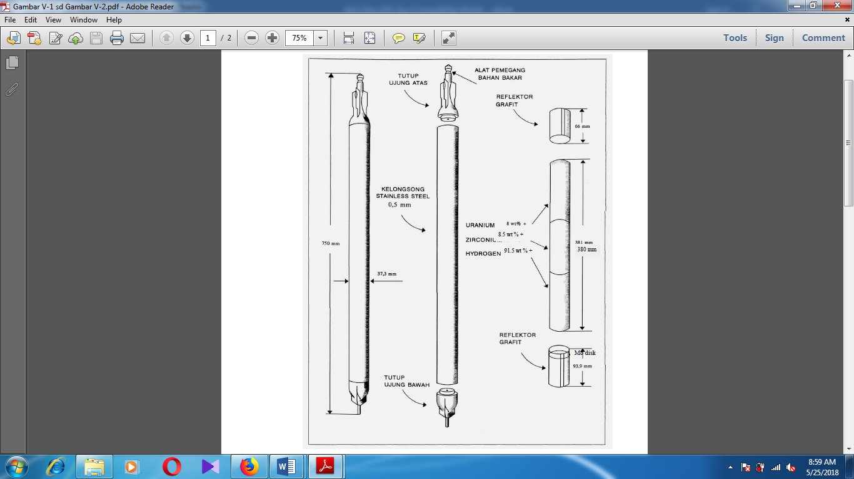

Gambar V-1a. Spesifikasi Elemen bakar Reaktor Tipe 104.

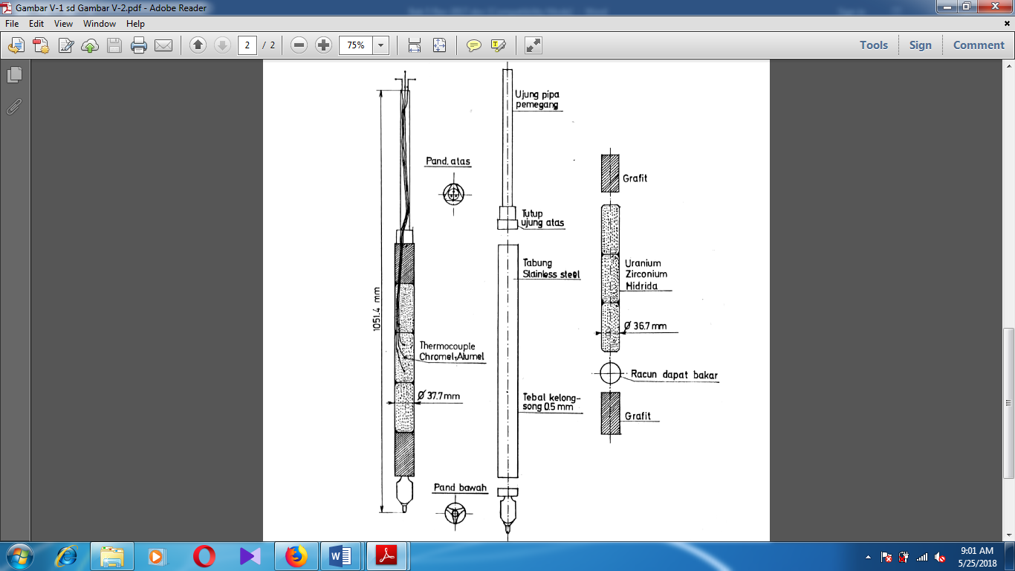

Gambar V-1b. Spesifikasi Elemen bakar Reaktor Tipe 204.

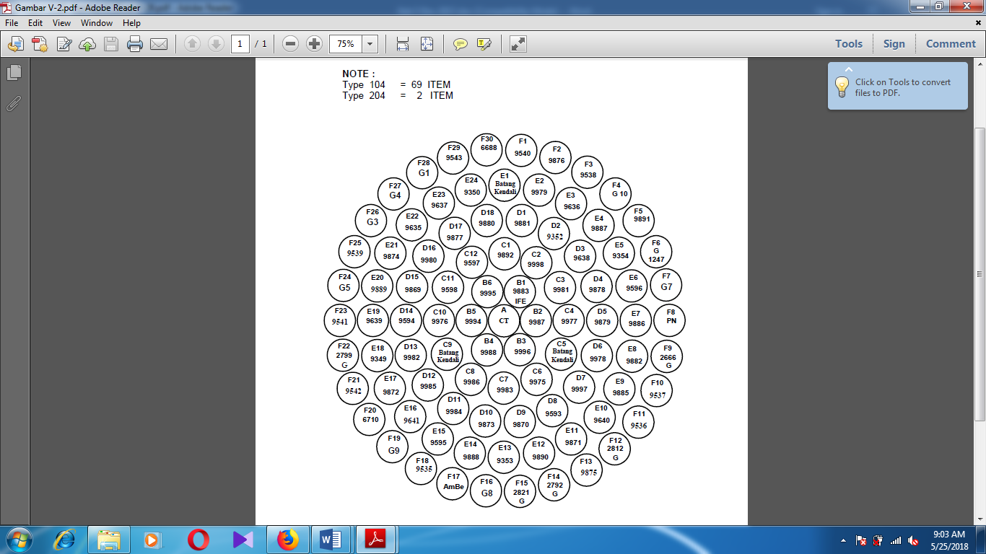

Gambar V-2a. Konfigurasi Teras Reaktor.

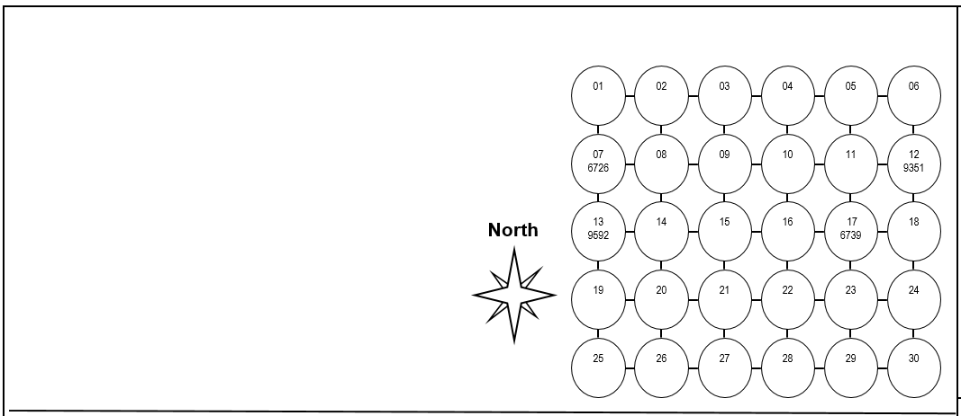

Gambar V-2b. Konfigurasi rak bahan bakar di Bulk Shielding.



Gambar V-3. Kekuatan Stainless Steel sebagai Fungsi Temperatur.



Gambar V-4. Fraksi pembebasan Gas Produk Fisi Bahan Bakar TRIGA.



Gambar V-5. Rapat Hidrogen NH vs Perbandingan Atom Zr /H.



Gambar V-6. Fase Hibrida Bahan Bakar.



Gambar V-7. Bentuk-bentuk Struktur Terhadap Kuat Rayap (Creep Strenght).



Gambar V-8. Kuat Tensil dan Elongasi.



Gambar V-9. Pertumbuhan Bahan Bakar Zirkonium Hidrida versus Burnup.



Gambar V-10. Tekanan Dissosiasi Zirkonium Hidrida.



Gambar V-11. Tekanan Hidrogen Setimbang vs Temperatur.



Gambar V-12. Kurva Panas Jenis ZrH.



Gambar V-13. Elemen Batang Kendali Reaktor.



Gambar V-14. Mekanisme Penggerak Batang Kendali.



Gambar V-15. Pipa Pengarah Batang Kendali.



Gambar V-16. Teras Reaktor.



Gambar V-17. Tempat Dudukan Bangku Reflektor.



Gambar V-18. Lempeng Kisi-kisi.



Gambar V-19. Reflektor.



Gambar V-20. Spesifikasi Sumber Neutron Am-Be.



Gambar V-21. Tabung Berkas Neutron.



Gambar V-22. Rak Lazy Suzan.



Gambar V-23. Perangkat Reaktor Subkritik.

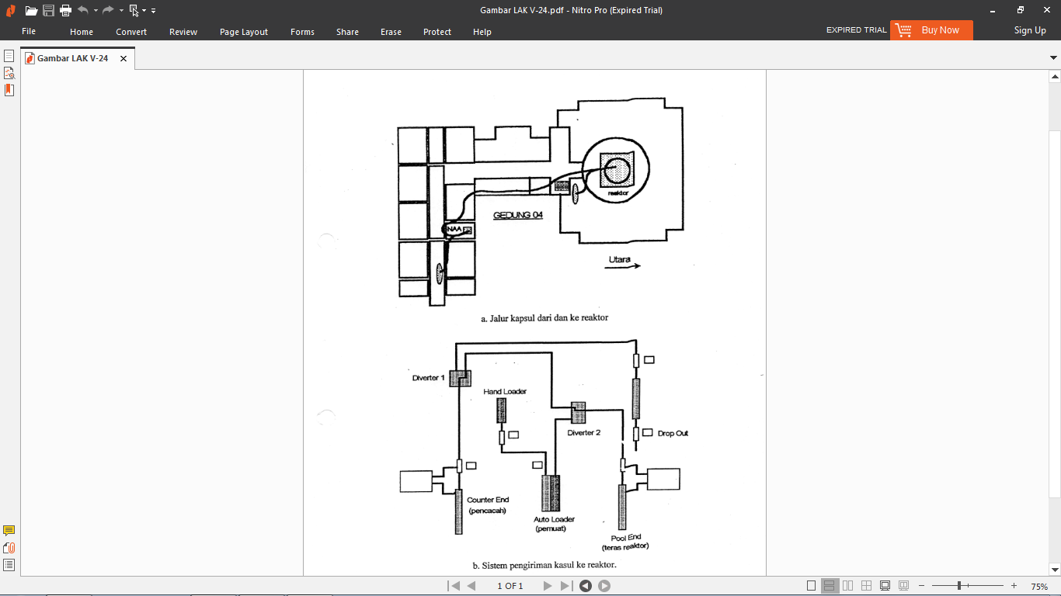

Gambar V-24. Pneumatic Transfer System.

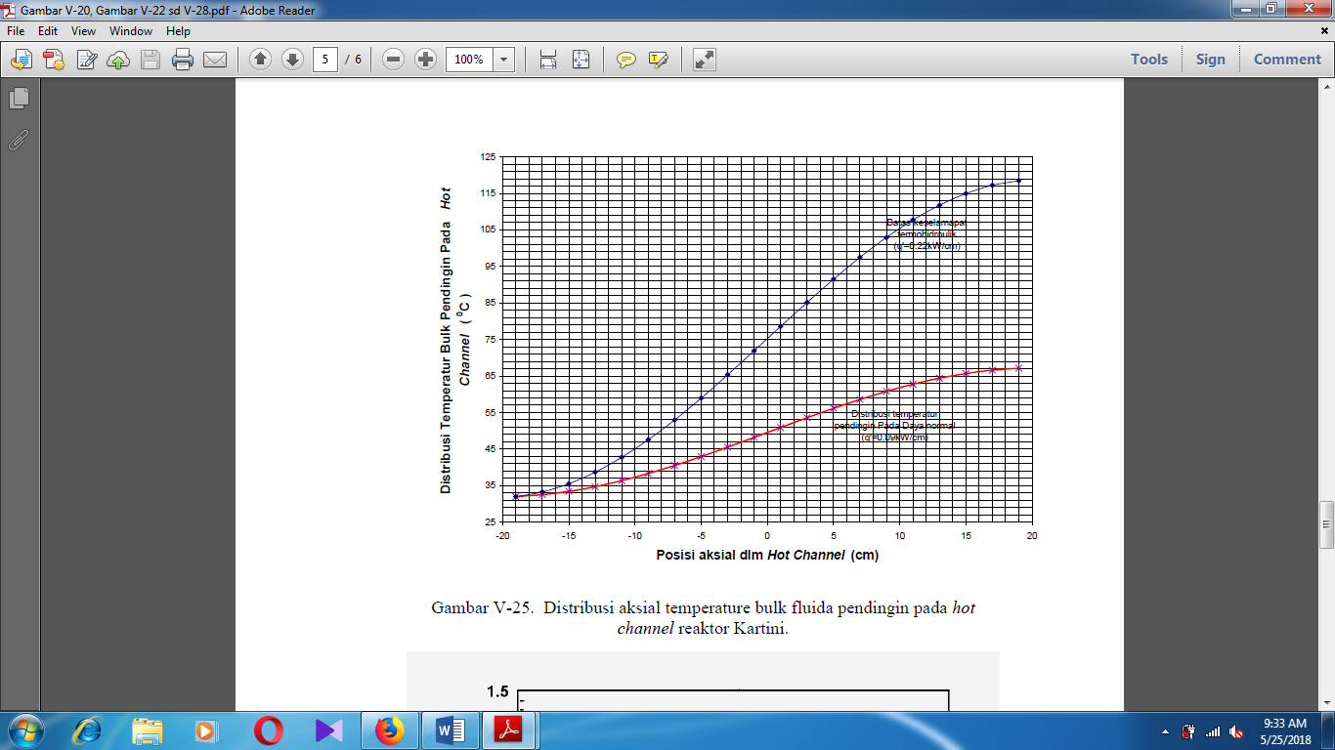

Gambar V-25. Distribusi aksial temperatur bulk fluida pendingin pada *hot channel* reaktor Kartini.



Gambar V-26. Grafik Perubahan Faktor Perlipatan (reaktivitas) terhadap Perubahan Burn-up.

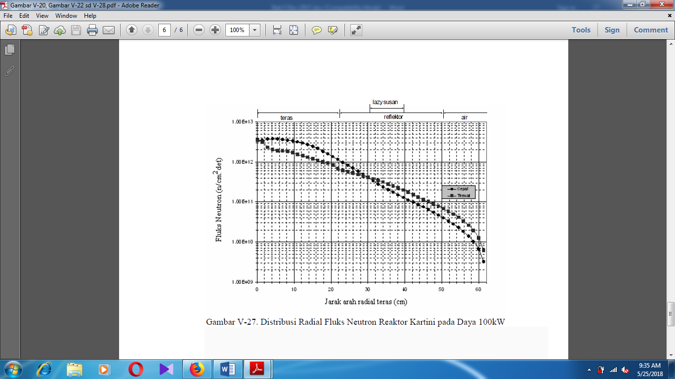



Gambar V-27. Distribusi Radial dan Aksial Fluks Neutron Reaktor Kartini pada Daya 100kW



Gambar V-28. Spektrum Energy Neutron Reaktor Kartini.



Gambar V-29. Distribusi radial temperatur pada *hot channel* reaktor Kartini



Gambar V-30. Distribusi aksial temperatur pusat bahan bakar pada *hot channel* reaktor Kartini.

Gambar V-31. Grafik Integral Reaktivitas Batang Kendali Kompensasi

Gambar V-32. Grafik Integral Reaktivitas Batang Kendali Pengaman

Gambar V-33. Grafik Integral Reaktivitas Batang Kendali Pengatur

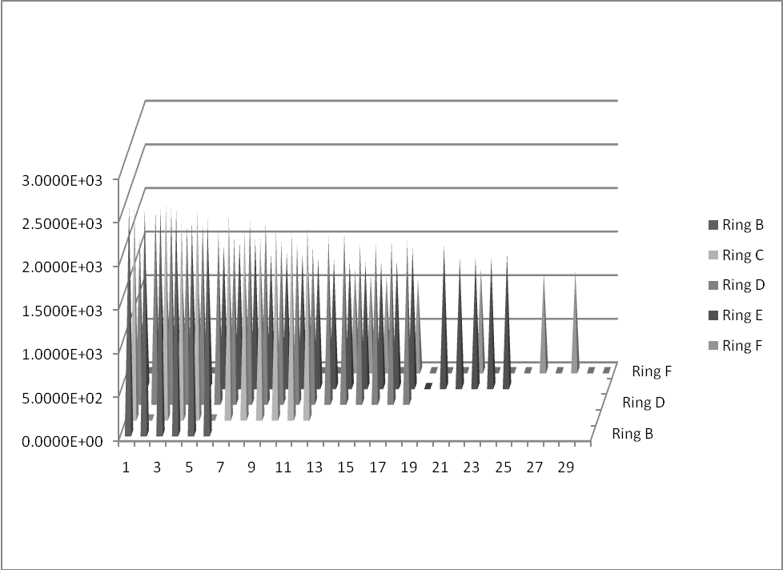

Watt

Gambar V-34. Distribusi daya pada masing-masing bahan bakar

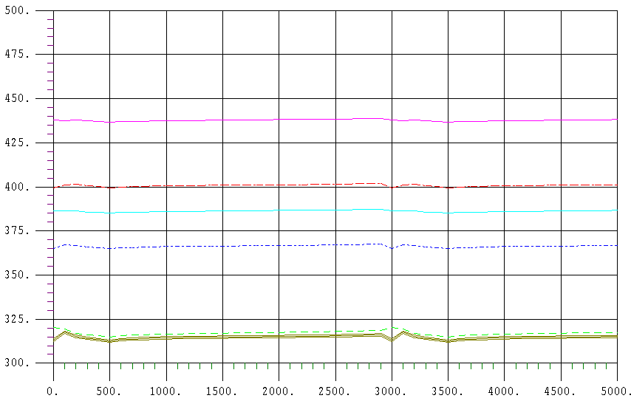

Pusat BB di kanal terpanas

Kelongsong BB di kanal terpanas

Kelongsong BB di kanal rerata

Pusat BB di kanal rerata

Air pendingin primer

Temperature, K

Waktu (detik)

Gambar V-35. Hasil perhitungan temperatur bahan bakar dan pendingin

menggunakan RELAP/SCDAP untuk operasi daya 100 kW dengan

sistem primer dimatikan



Gambar V-36. Temperatur bahan bakar di kanal terpanas menggunakan IFE

pada operasi 100 kW saat kalibrasi daya.



|  |  |
| --- | --- |
| Gambar V-37. | Daya reaktor dan temperatur bahan bakar di kanal terpanas saat insersi reaktivitas pada kisaran *start up* dengan laju penyisipan reaktivitas 0.062 $/detik, dan scram pada daya 110 kW dengan waktu jatuh batang kendali 0.6 detik. |



|  |  |
| --- | --- |
| Gambar V-38. | Daya reaktor dan temperatur bahan bakar di kanal terpanas saat insersi reaktivitas pada kisaran daya 50 kW dengan laju penyisipan reaktivitas 0.062 $/detik, dan scram pada daya 110 kW dengan waktu jatuh batang kendali 0.6 detik. |



Pusat BB di kanal terpanas

Kelongsong BB di kanal terpanas

Kelongsong BB di kanal rerata

Pusat BB di kanal rerata

Air pendingin primer

Temperature, K

Waktu (detik)

Gambar V-39. Hasil perhitungan RELAP/SCDAP temperatur bahan bakar, kelongsong dan air pendingin di kanal terpanas dan rerata pada operasi 115 kW saat kalibrasi daya.

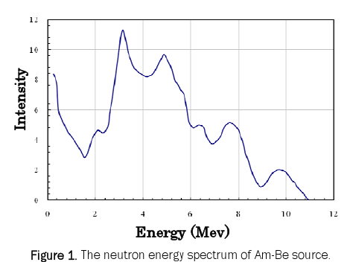

Gambar V-40 Spektrum energi sumber neutron AmBe.

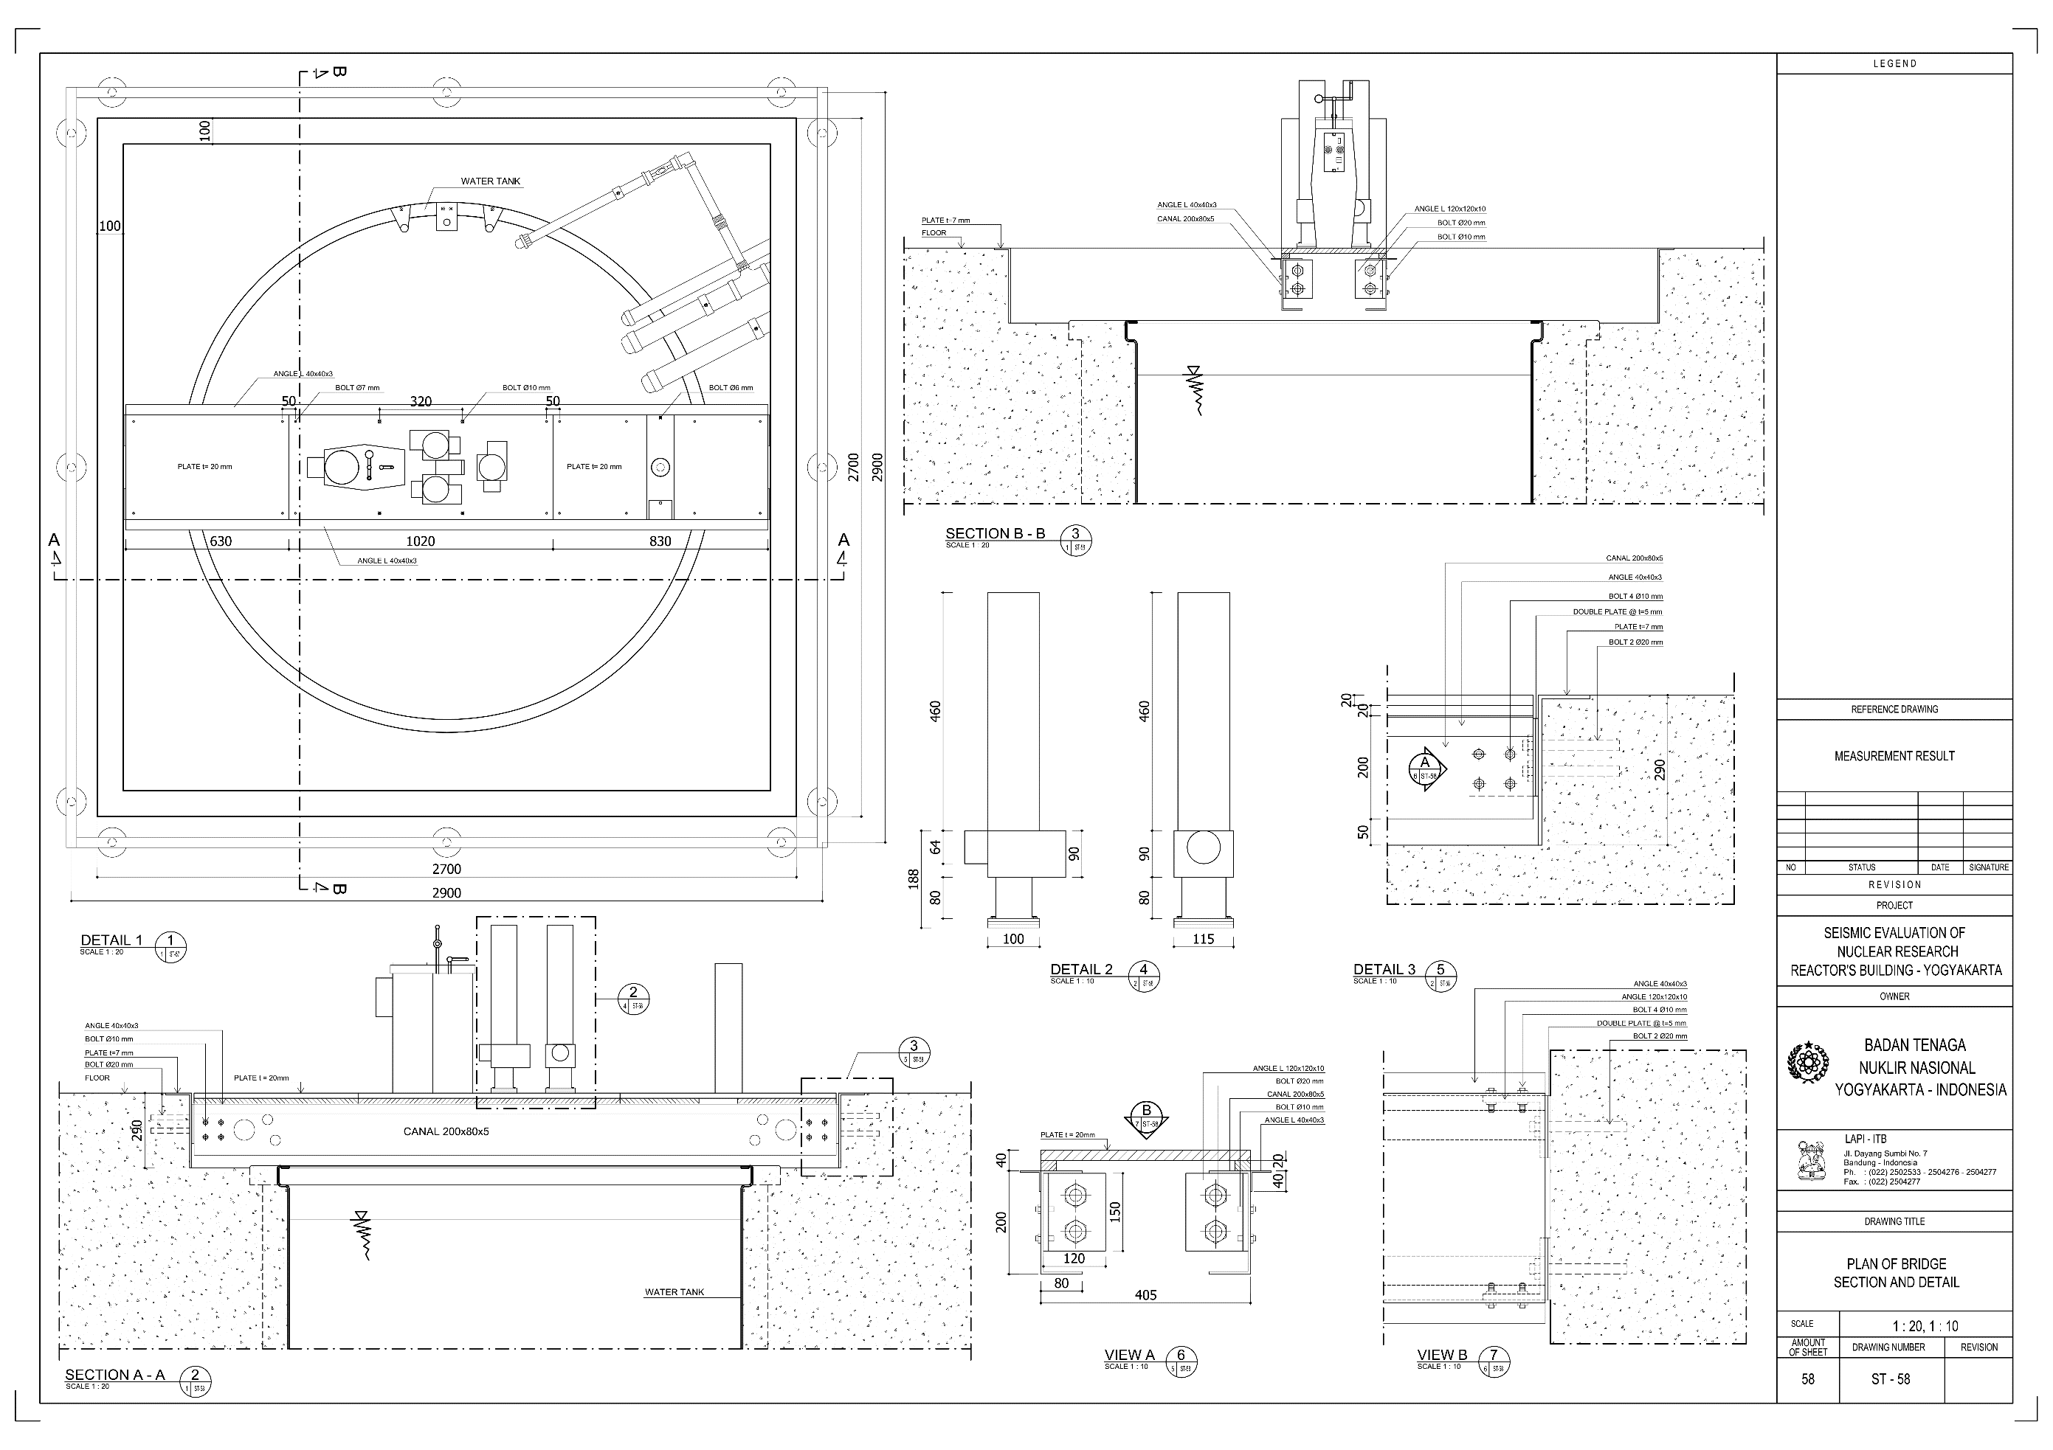

Gambar V-41. Struktur jembatan reaktor.